**[DICA PARA INICIANTES DO CURSO]**

Comprou o curso Web Moderno e ainda continua perdido com tantos assuntos apresentados, segue uma indicação de sequência de estudos:

**APRESENTAÇÃO:**

1. Seção 1 - introdução.
2. Seção 2 - Configuração de Ambiente.

Após a apresentação, agora é pra valer! Aqui começam os estudos:

**HTML E CSS:**

1. Seção 13 - Conceitos sobre Web
2. Seção 14 - HTML
3. Seção 14 - CSS

Não pule para as próximas etapas se não estiver familiarizado com os conceitos e conhecimento sobre HTML e CSS.

**JAVASCRIPT:**

1. Seção 3 - Iniciando com Programação
2. Seção 4 - Fundamentos
3. Seção 5 - Estruturas de controle
4. Seção 6 - Função
5. Seção 7 - Objeto
6. Seção 8 - Array
7. Seção 9 - Lista de Exercícios de Javascript

Quando estiver confortável com javascript, sugiro ir para a **Seção 14 - Integrando HTML, CSS e JS**

**BOOTSTRAP E JQUERY**

1. Seção 19 - JQuery
2. Seção 20 - Bootstrap

SE VOCÊ CHEGOU ATÉ AQUI, MEUS PARABÉNS! **VOCÊ JÁ PODE TRABALHAR DANDO MANUTENÇÃO EM MUITOS, REPITO: MUITOS SITES E SISTEMAS "LEGADOS".**

Agora, vou chamar esse conjunto de seções de**"Javascript Moderno"**:

1. Seção 10 - Node
2. Seção 11 - ESNext
3. Seção 16 - Ajax
4. Seção 17 - Gulp
5. Seção 38 - Gulp - Versão 3
6. Seção 18 - Webpack

Para consolidar conhecimento: **Seção 20: Projeto galeria (bootstrap/JQuery/Webpack)**

**BANCO DE DADOS E EXPRESS**

1. Seção 31 - Banco relacional
2. Seção 32 - Banco não relacional
3. Seção 33 - Express

**FAÇA A SUA ESCOLHA!**

A partir de agora, você tem as seguintes opções a seguir:

1. - Fazer todas as outras seções sobre React, Vue e Angular e seus projetos;
2. - Apenas a seção de React e projetos;
3. - Apenas a somente a seção de Angular e projetos;
4. - Apenas a somente a seção de Vue e projetos;

**Escolha uma opção e seja feliz!**

**Atenção: A ordem proposta é uma opinião/sugestão pessoal e não há qualquer intuito de diminuir ou atingir a Cod3r de forma a prejudicar seu nome e negócios.**

O curso tem um conteúdo amplo e didaticamente é muito bom. Eu fiz o curso e indico!

**ATENÇÃO: Não há mágica em TI. Você precisa estudar, estudar, estudar muito! Faça um, dois, três, DEZ cursos diferentes se possível. Dedicação é a chave!**

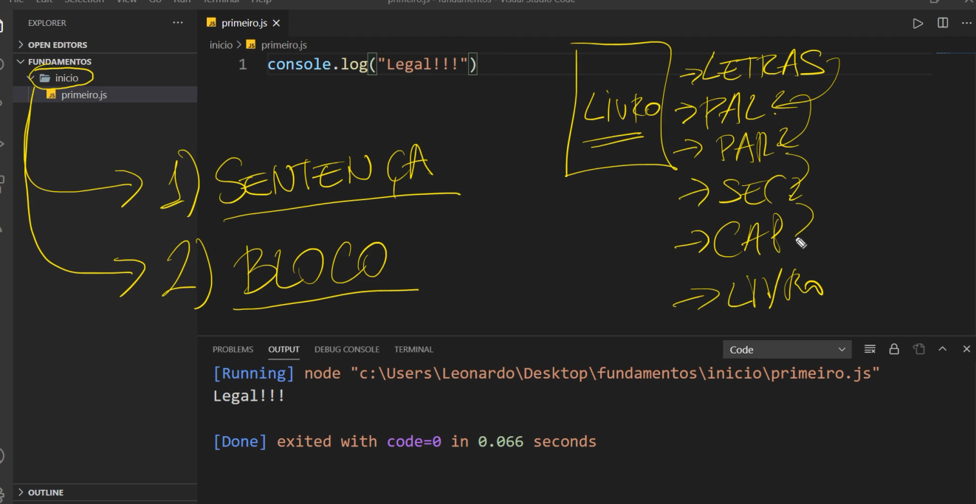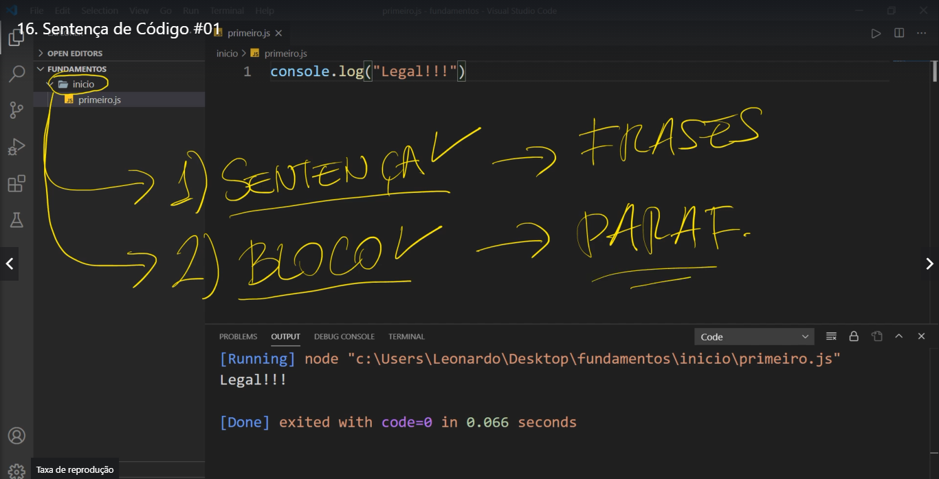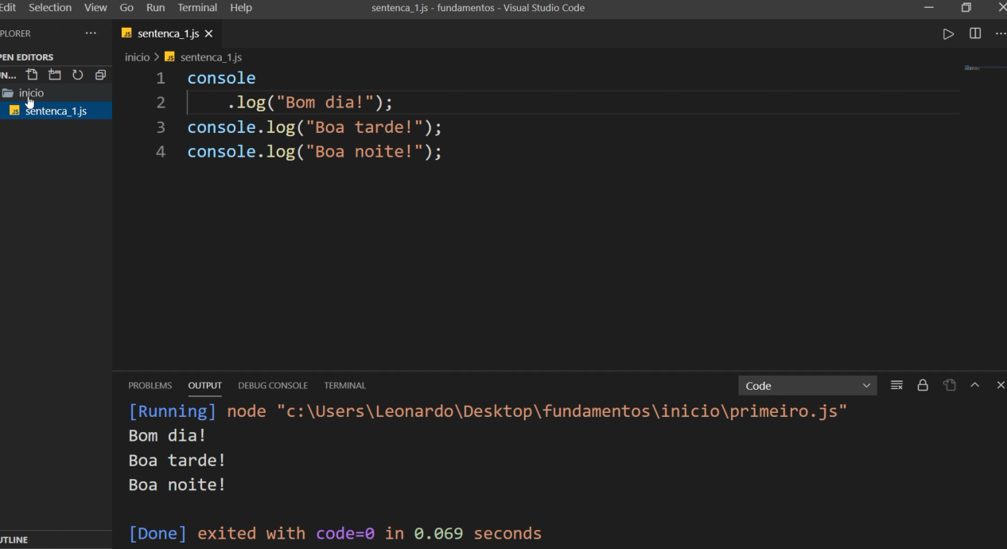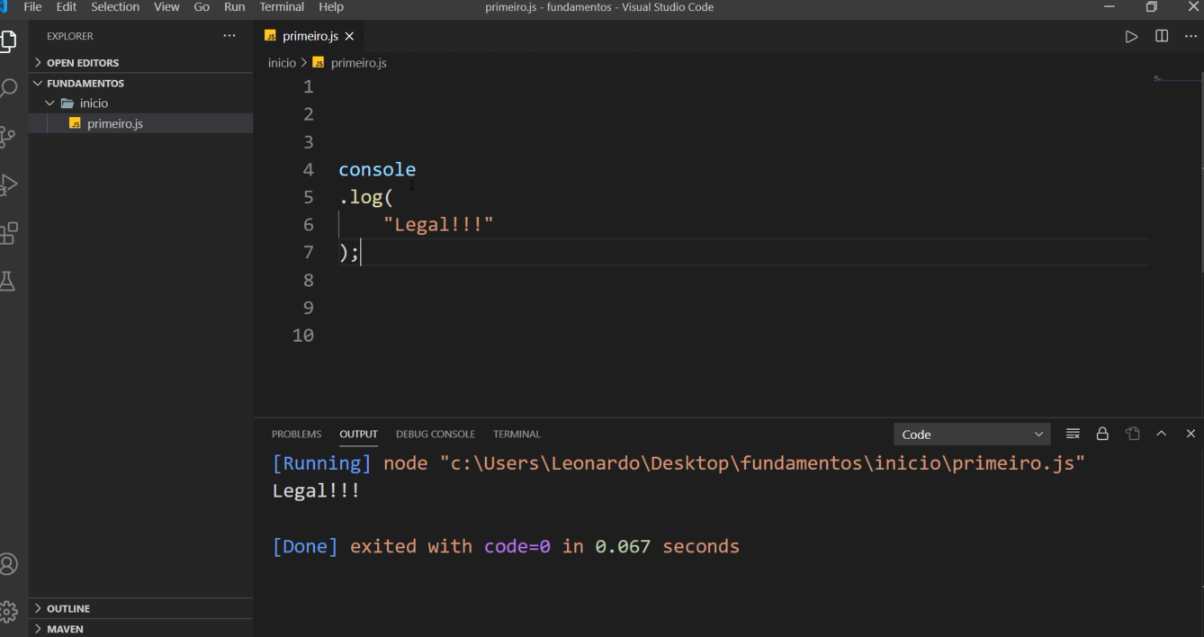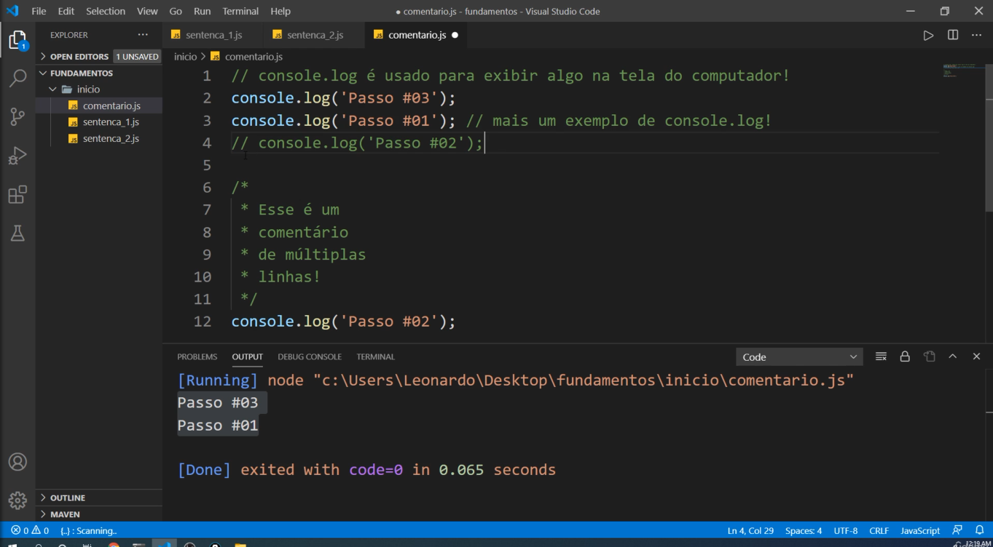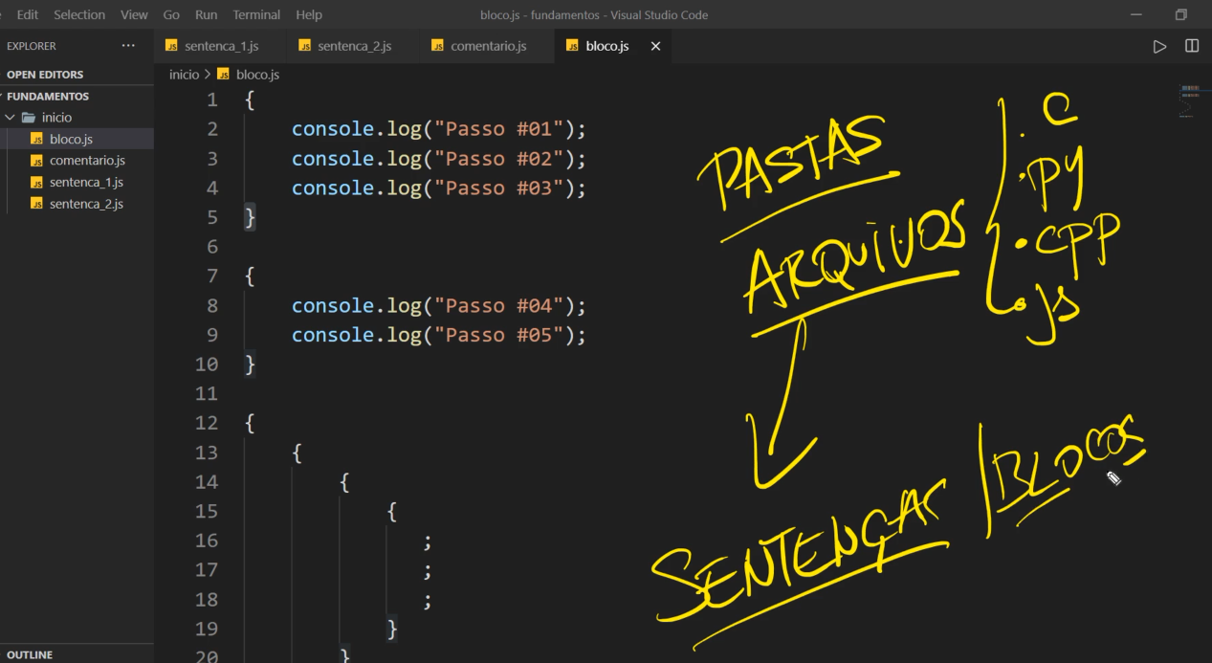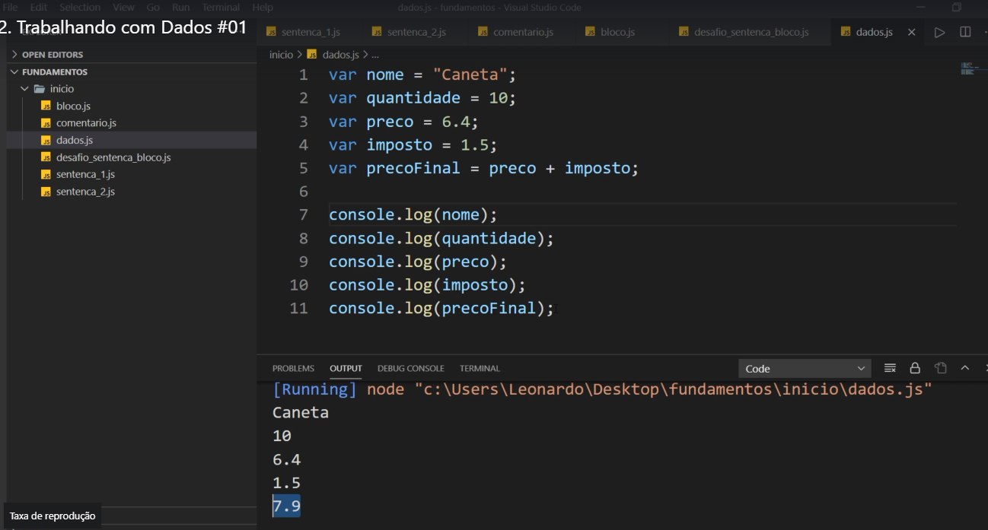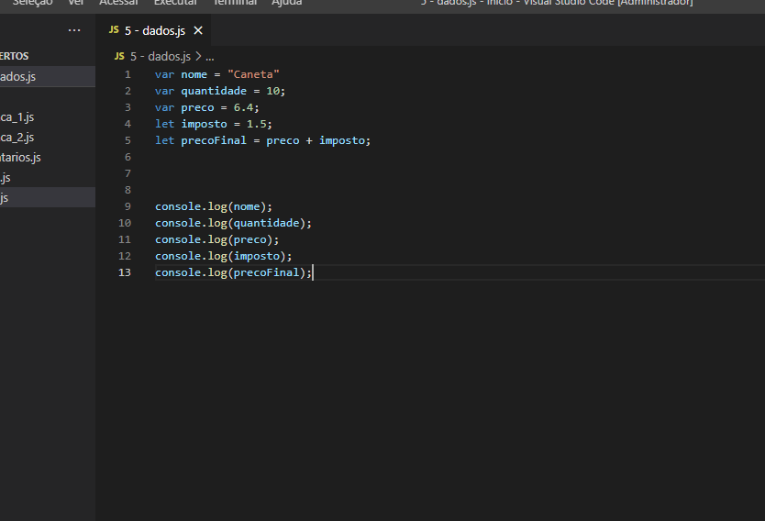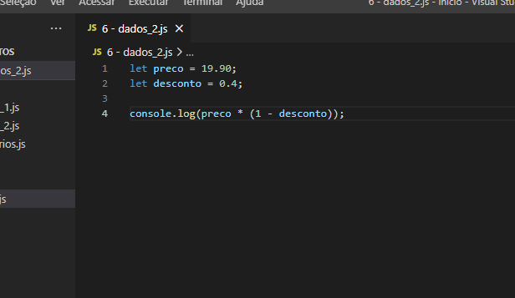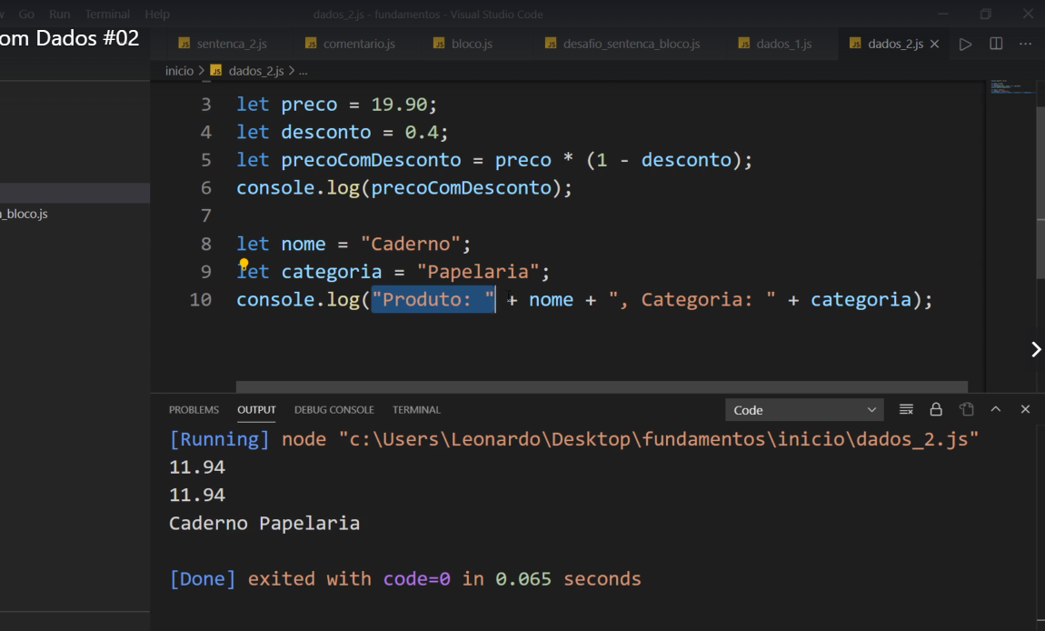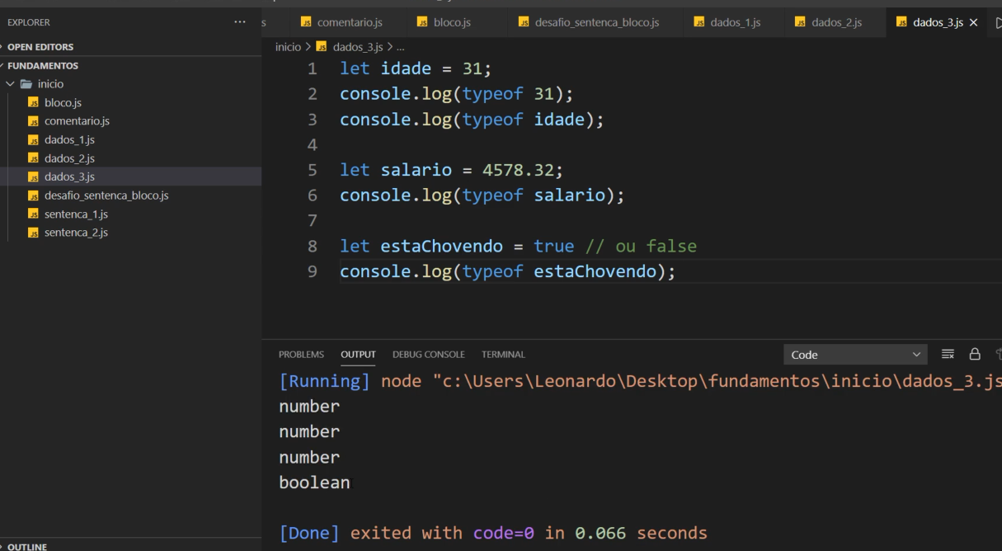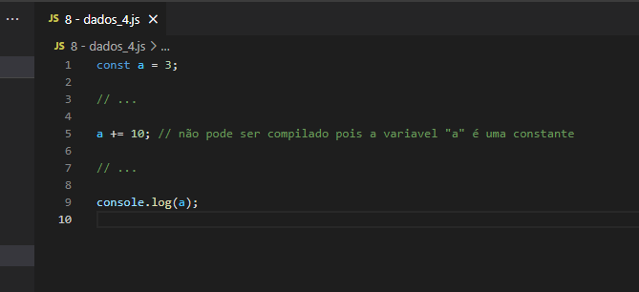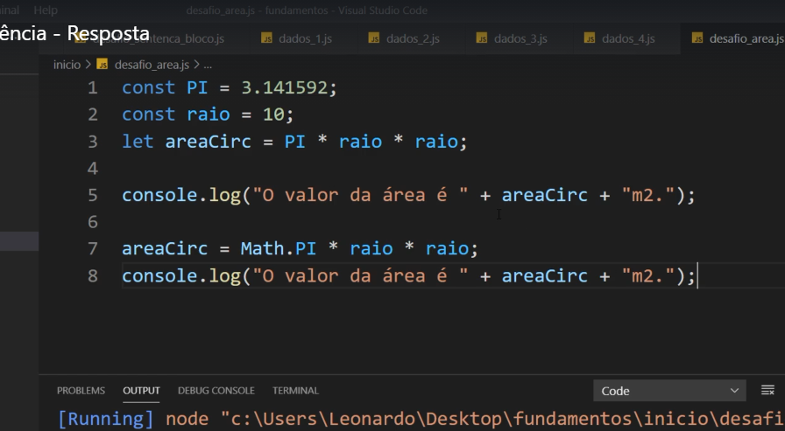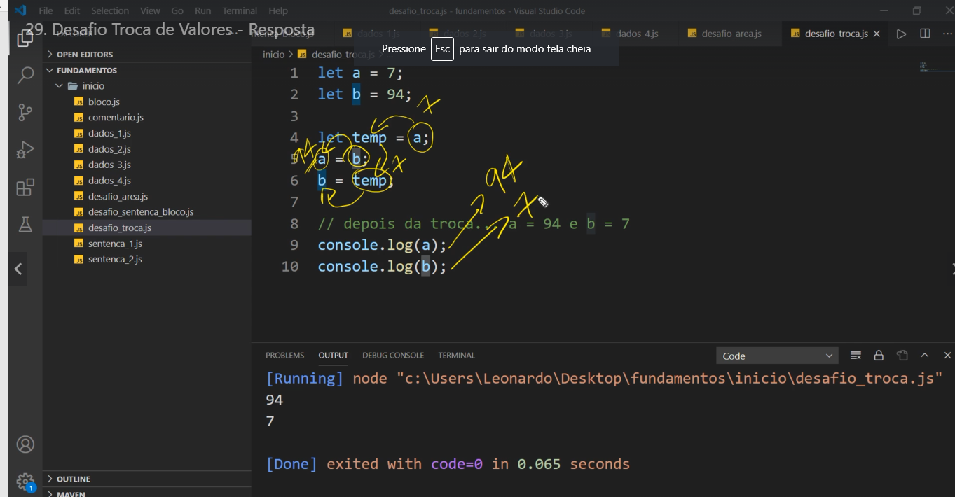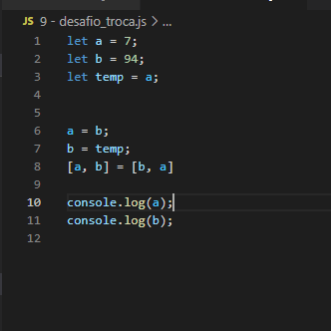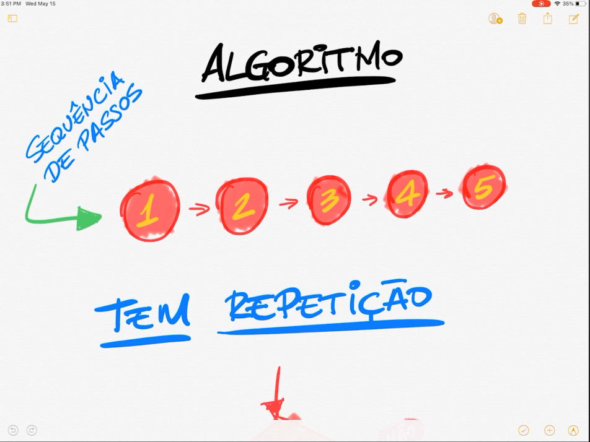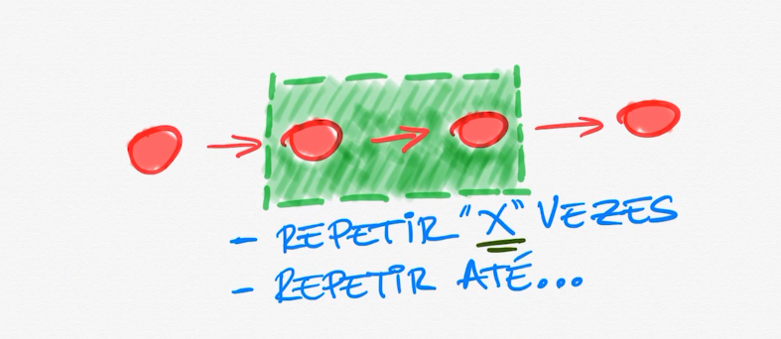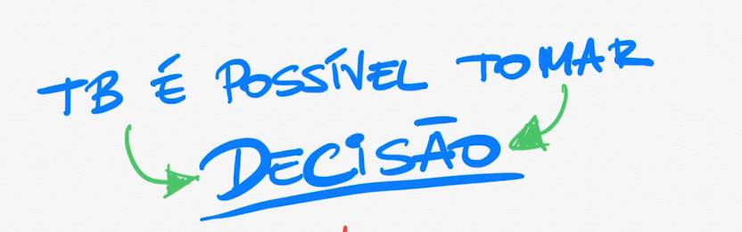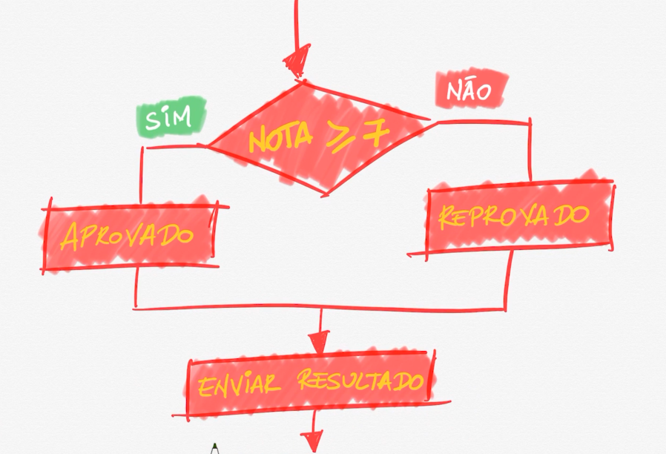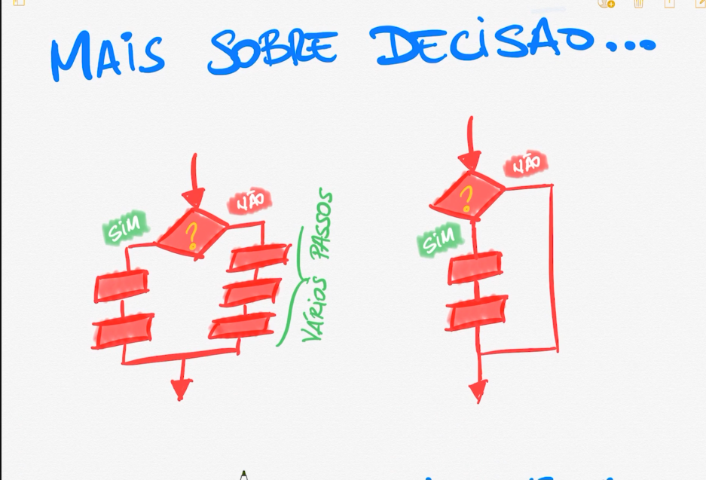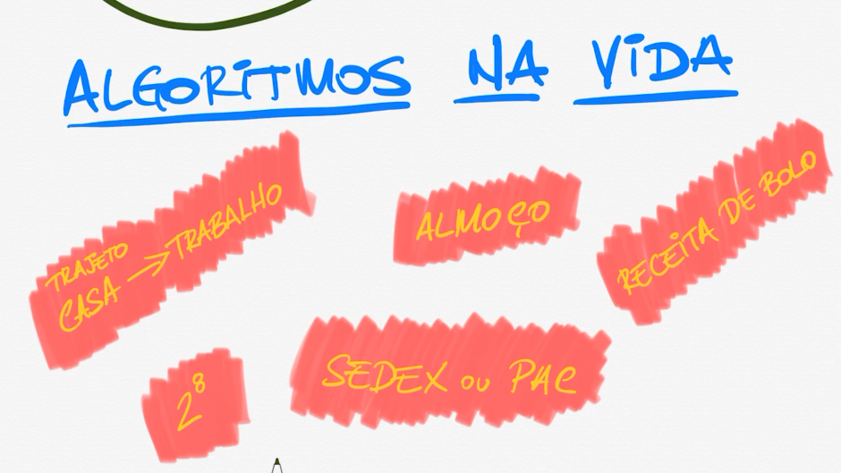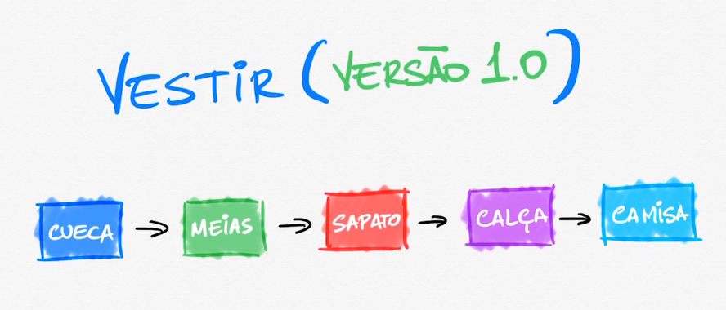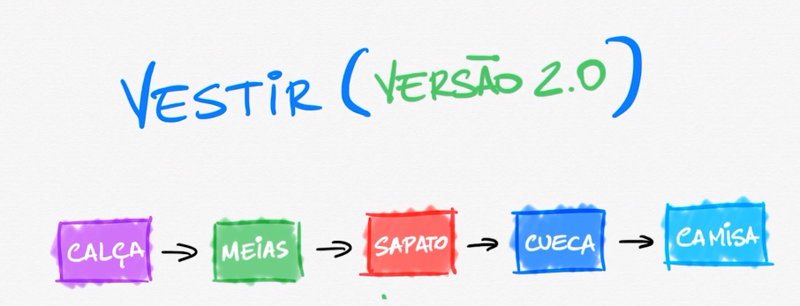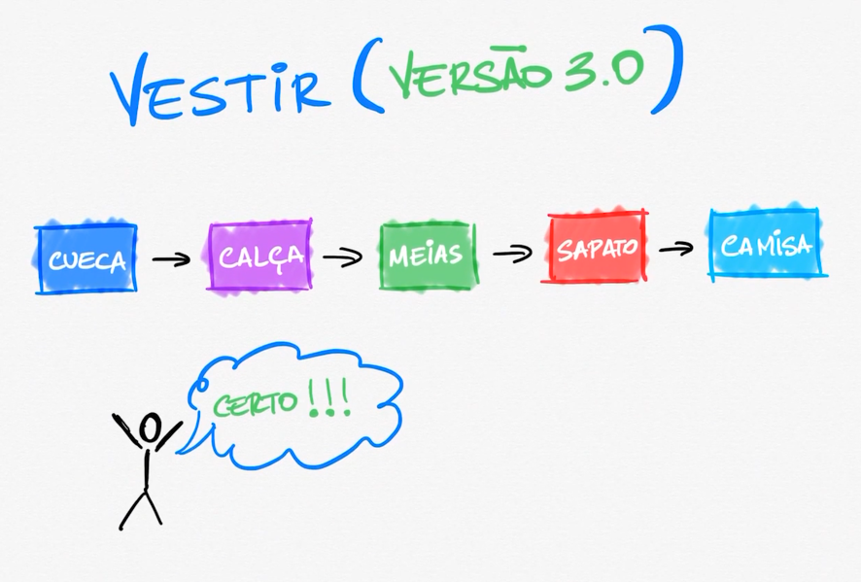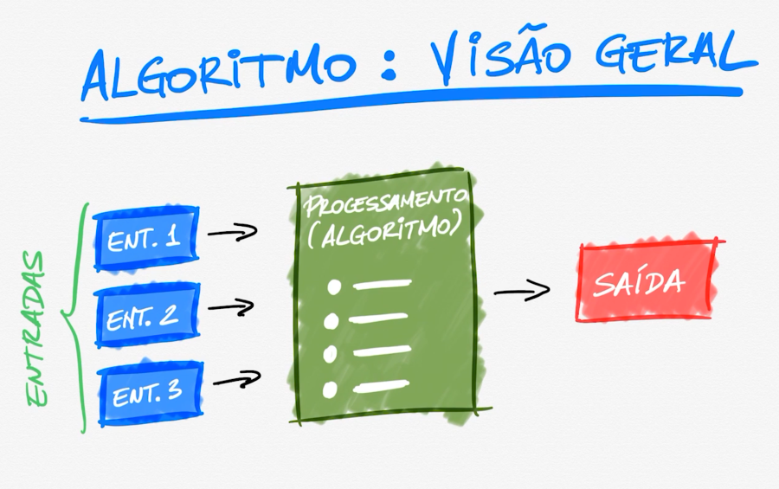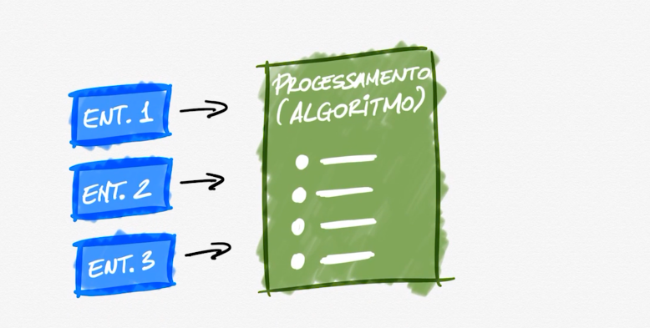

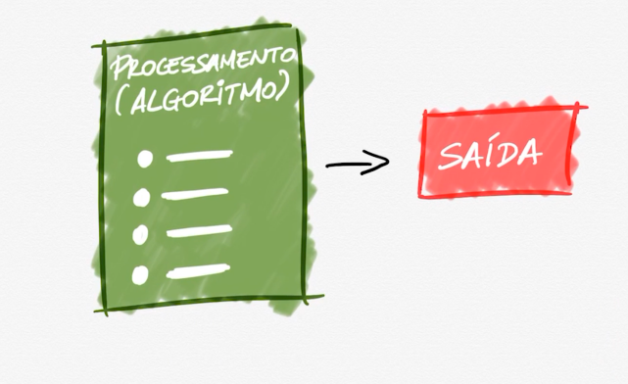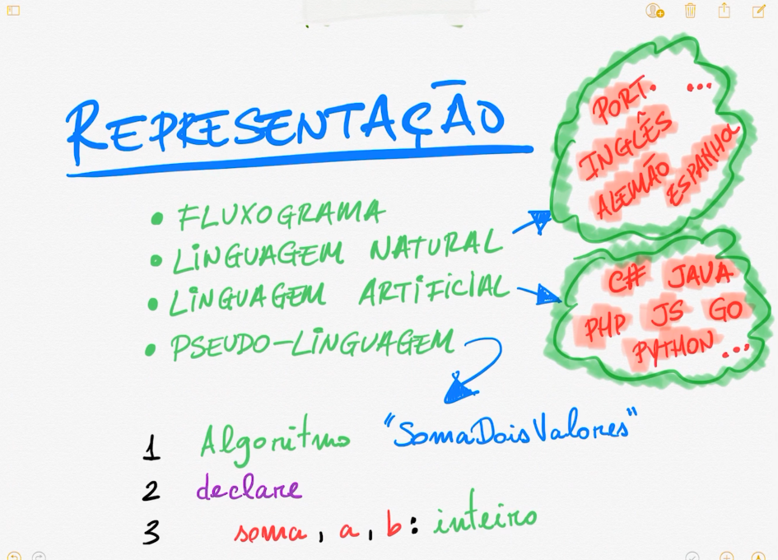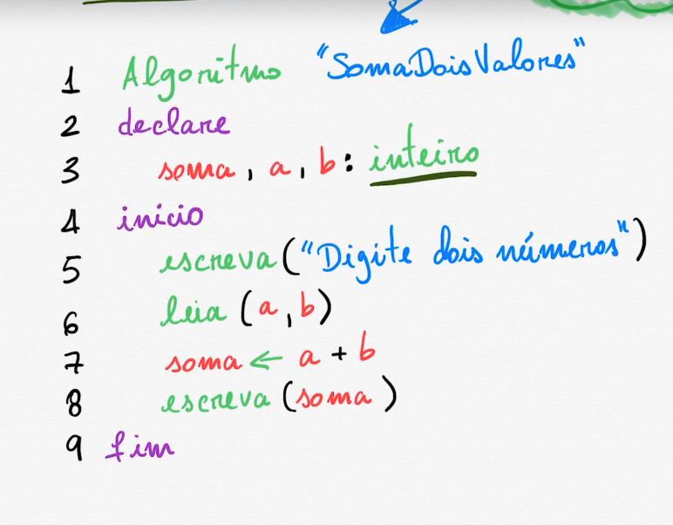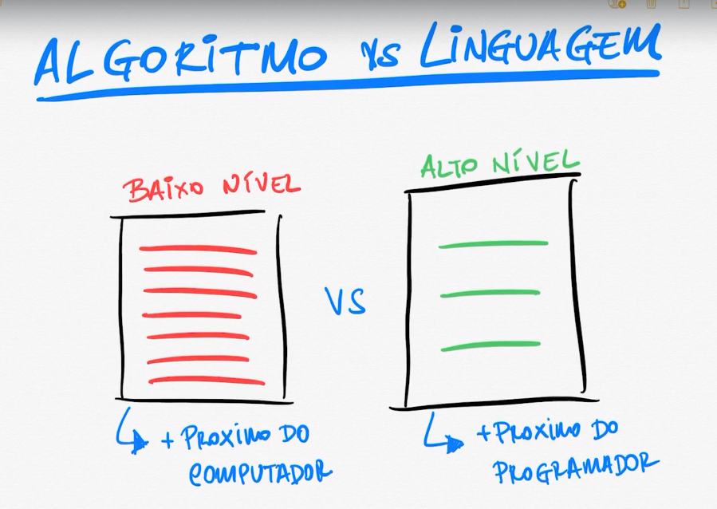

DADOS:

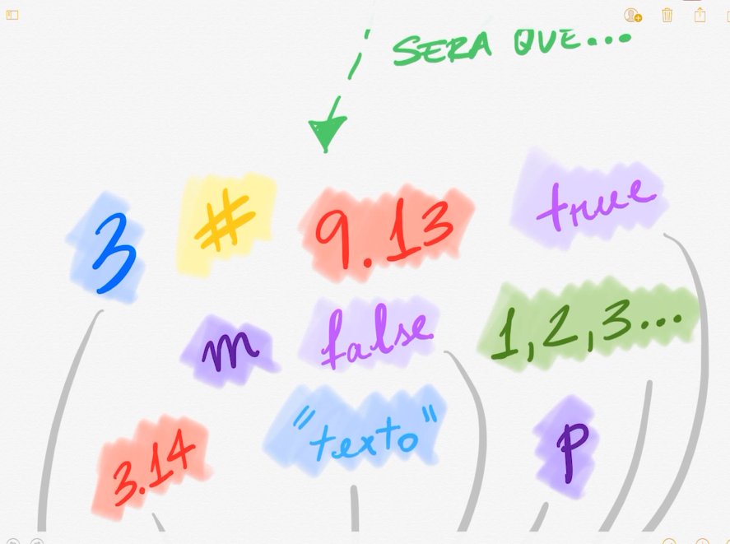



ESTRUTURA DE DADOS: TRAZER ORDEM E ESTRUTURA PARA OS SEUS DADOS: 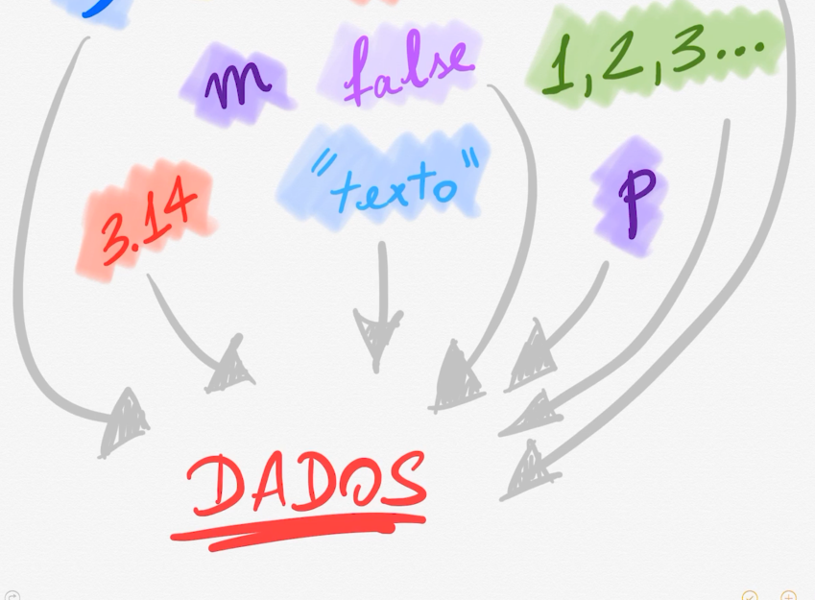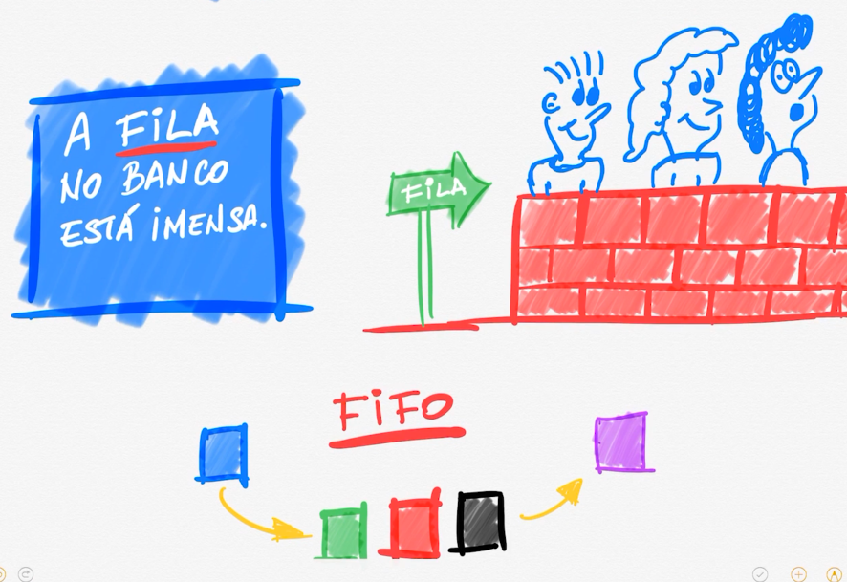

FIRST IN FIRST OUT

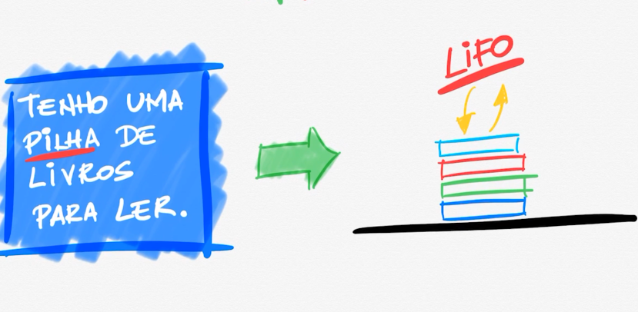

LEFT IN FIRST OUT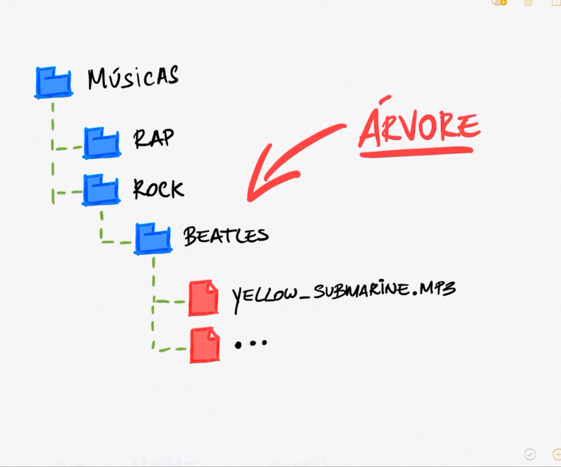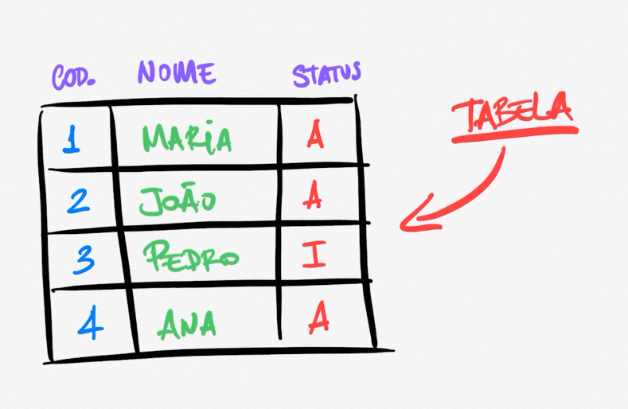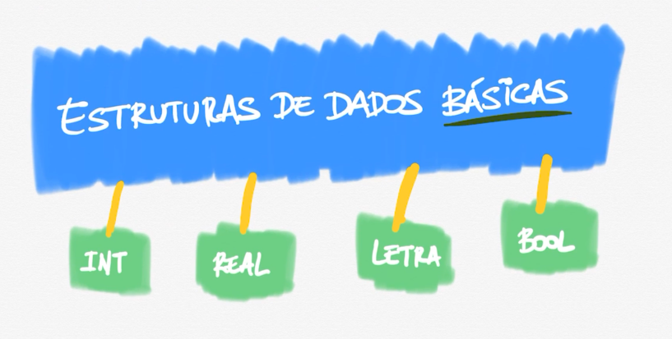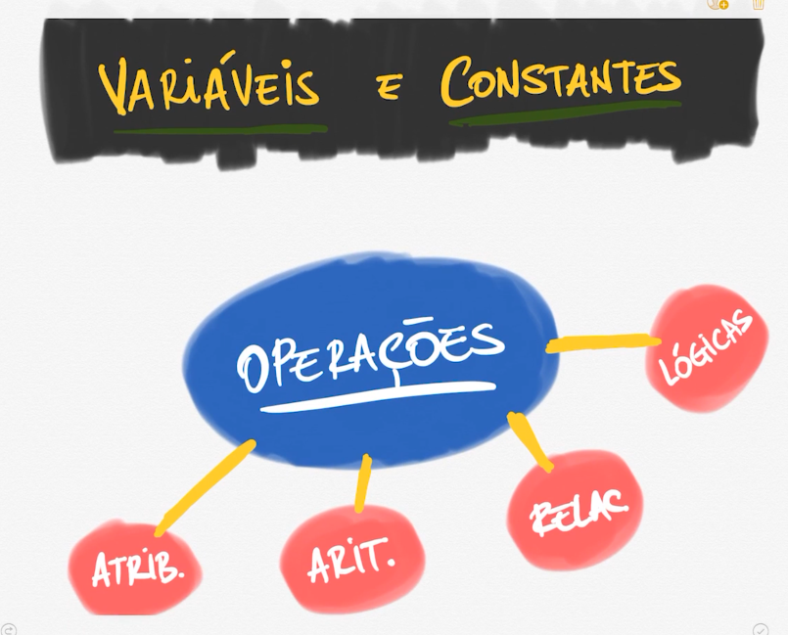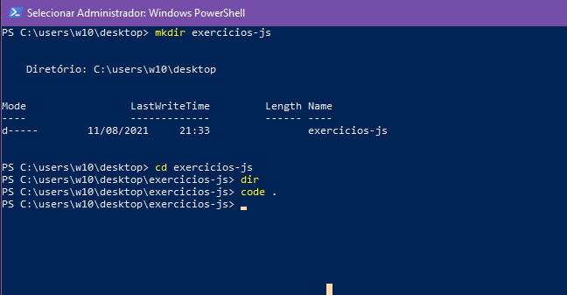



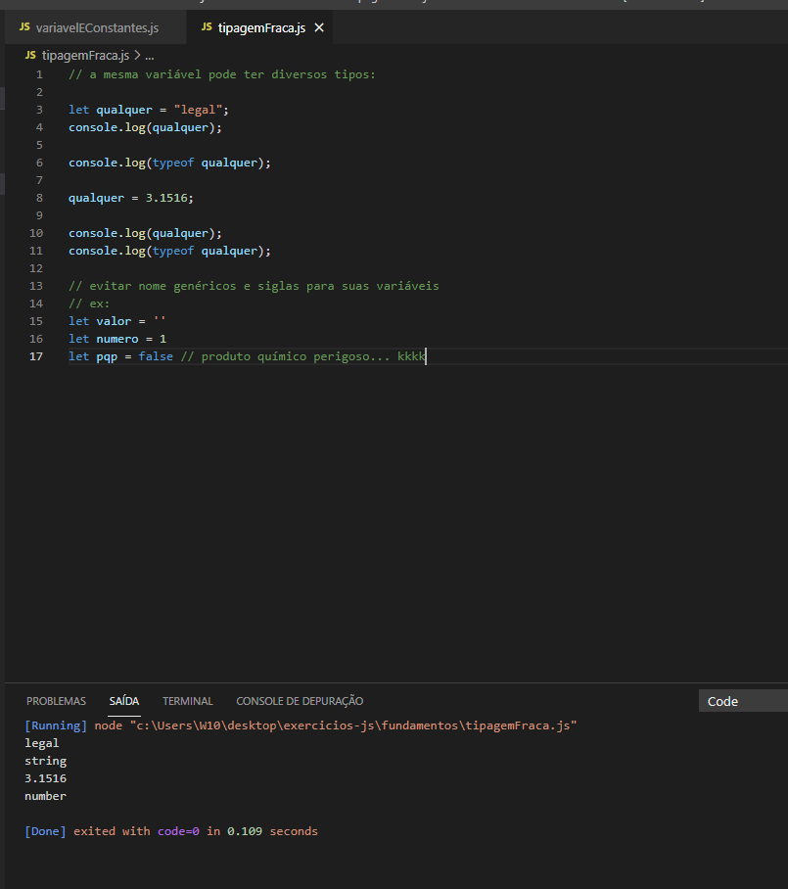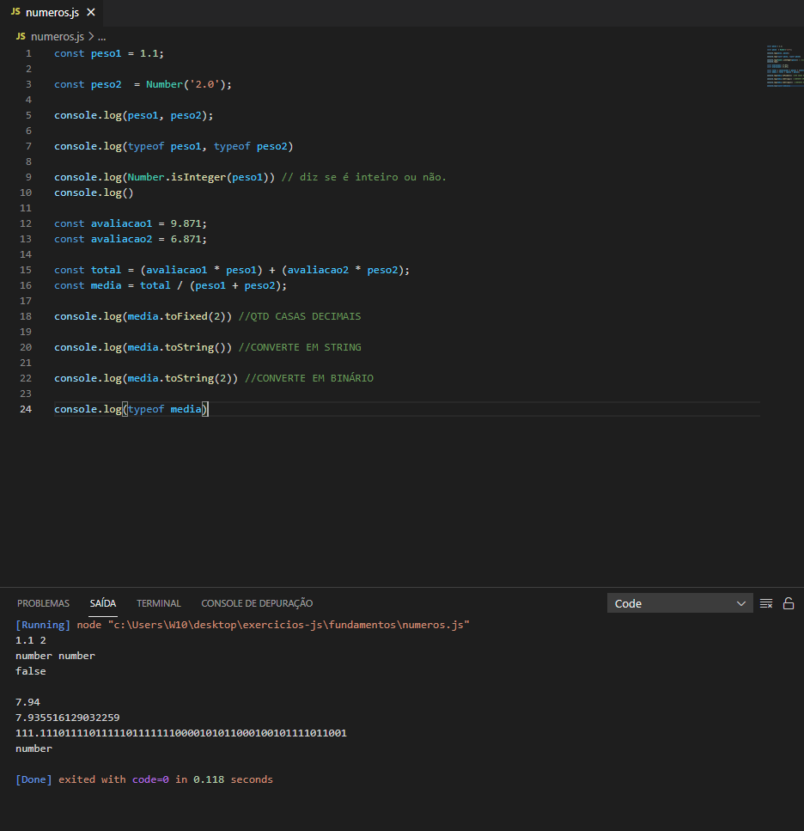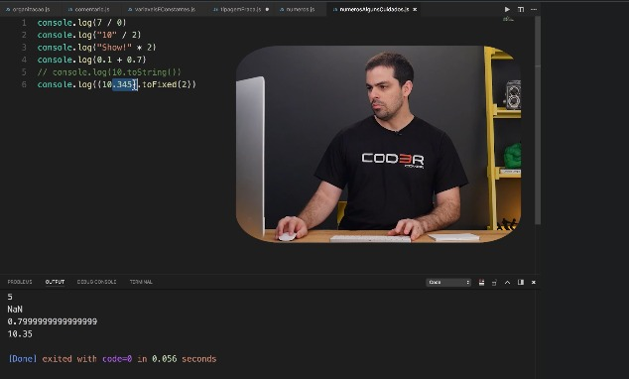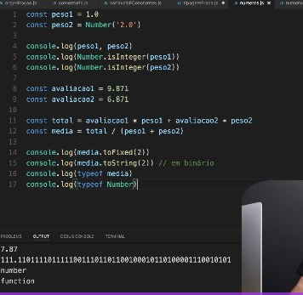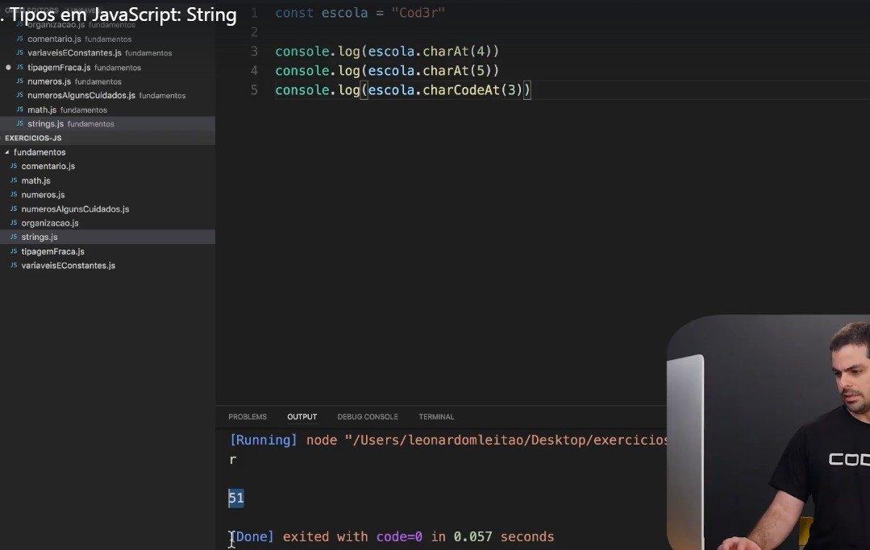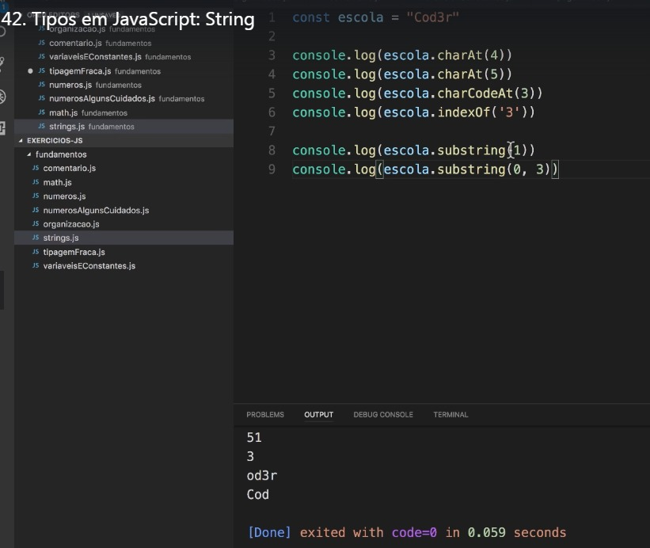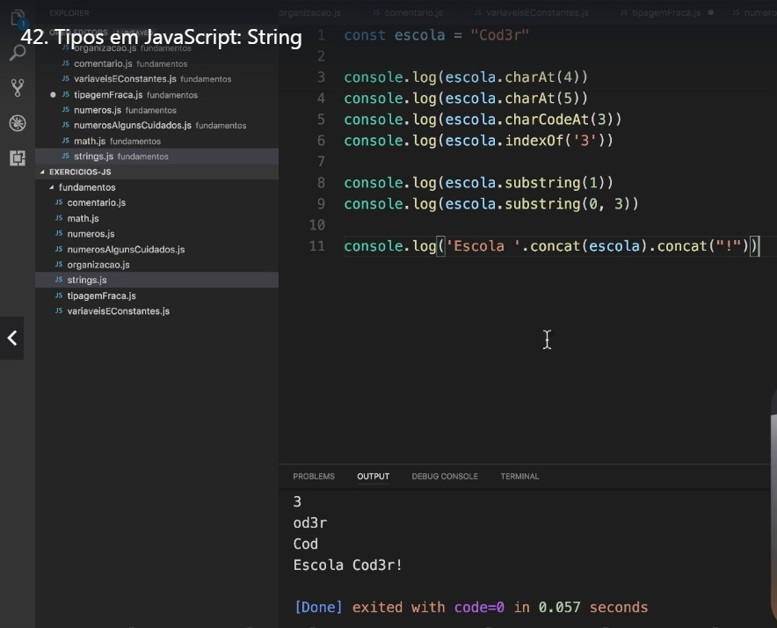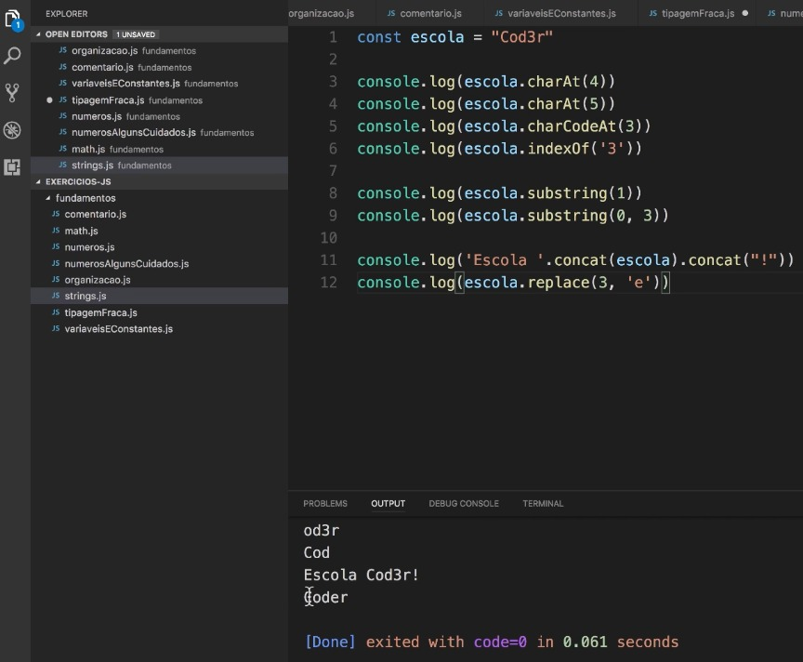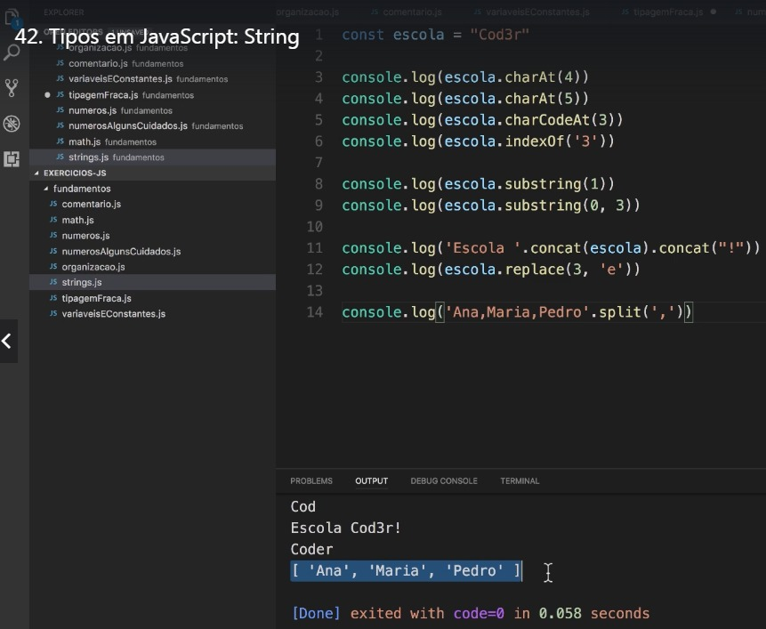

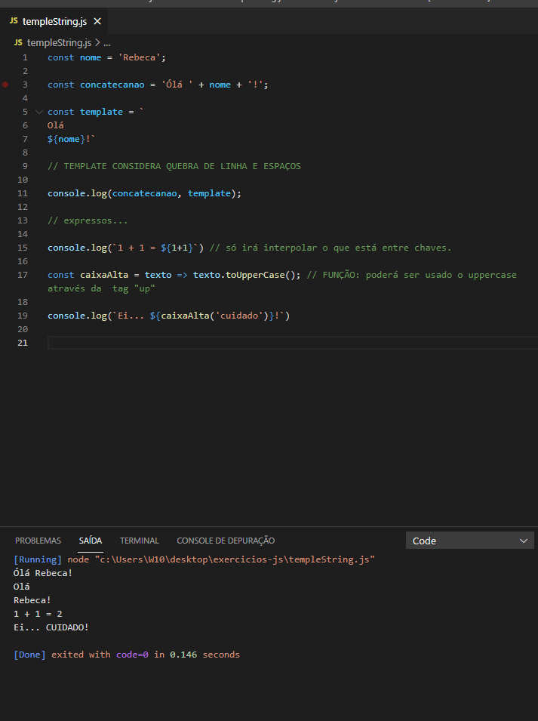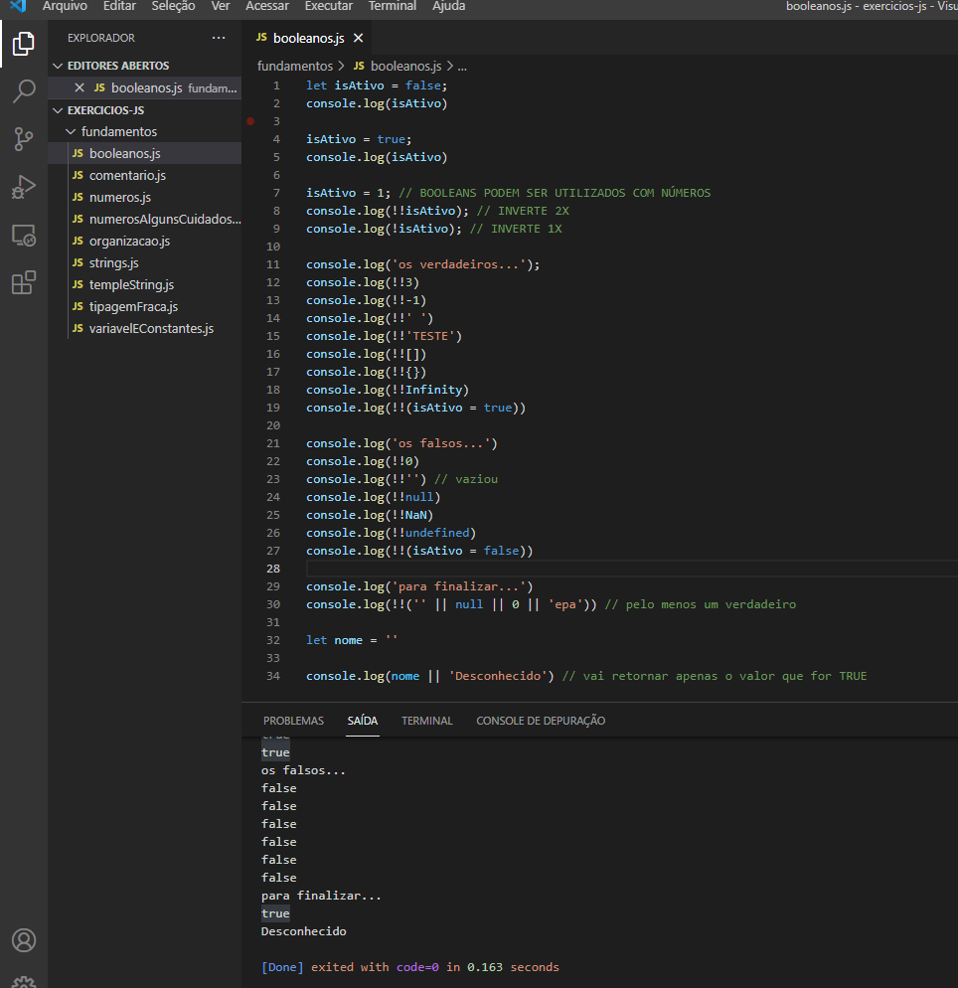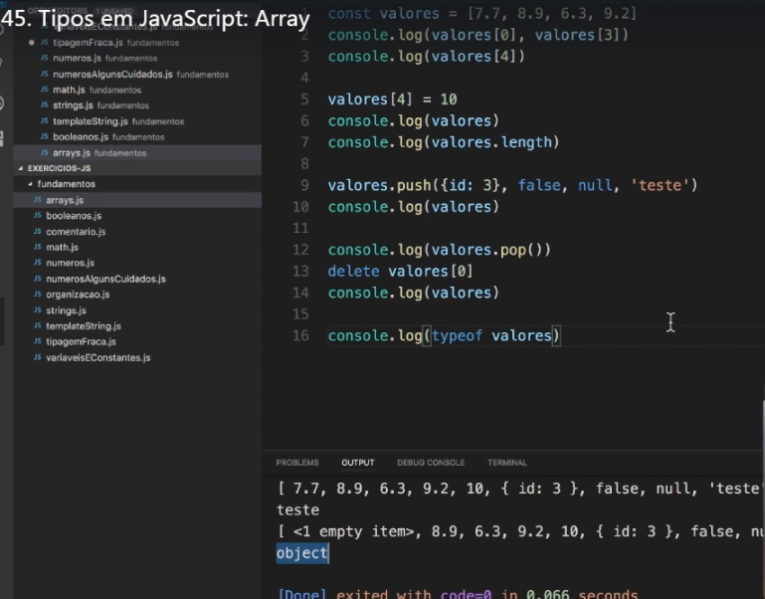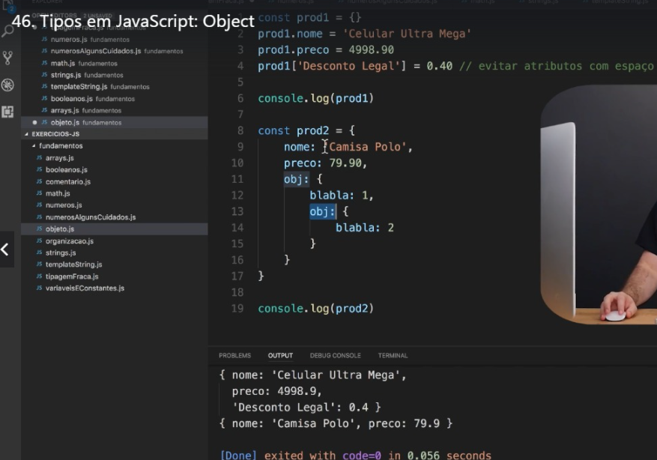

ATRIBUIÇÃO POR REFERÊNCIA: A e b apontam para o mesmo endereço na memória, então se alterar algo com b, a tb será alterado (isso no caso de objetos) chama-se atribuição por referência.

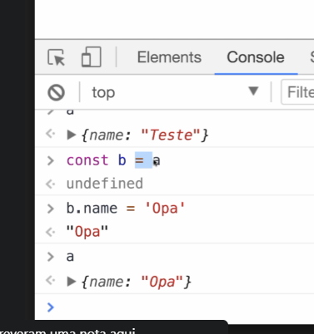

Já em tipos primitivos, cada um será modificado de forma diferente, será feita uma cópia do valor da variável A para variável B

. 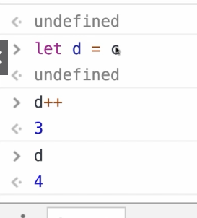



SE JAVASCRIPT FOSSE UM PAÍS A FUNÇÃO SERIA O PRESIDENTE.  
- A FUNÇÃO EXERCE UM PAPEL CENTRAL.   
- O VICE PRESIDENTE SERIA O OBJETO.   
- O ARRAY SERIA O MINISTRO.

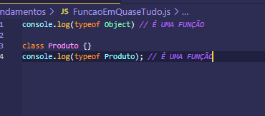  
Uma função pode ter atributos, outras funções.  
É possível, também, armazenar uma função em uma variável. Passar parâmetros...

Uma função é um bloco de código que pode ser reutilizado. (como um método em Java, onde também é possível receber parâmetros). É um bloco de código nomeado.

­­

*//não foi utilizada palavra reservada(var, let, const) nem tipo primitivo(int, floar, double)*

*// para obter o resultado da soma através de return, é preciso chamar a função dentro do console.log*

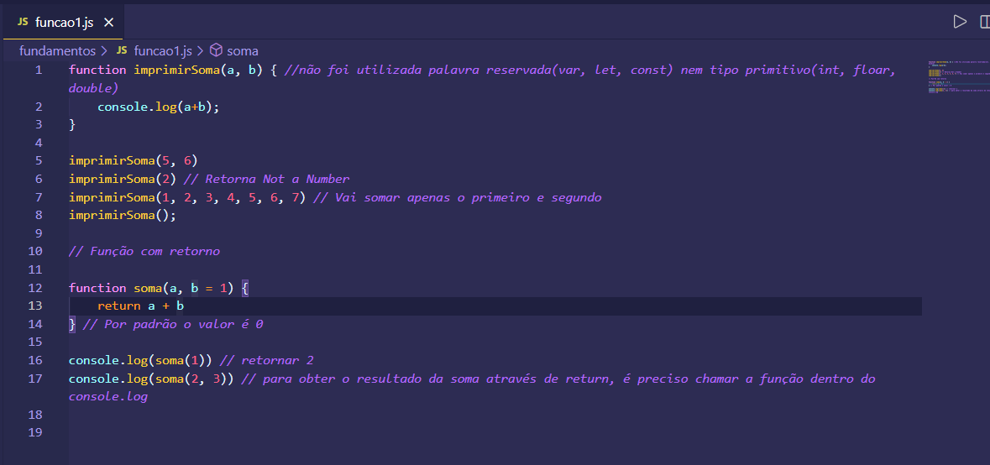

Armazenando uma função em variáveis  
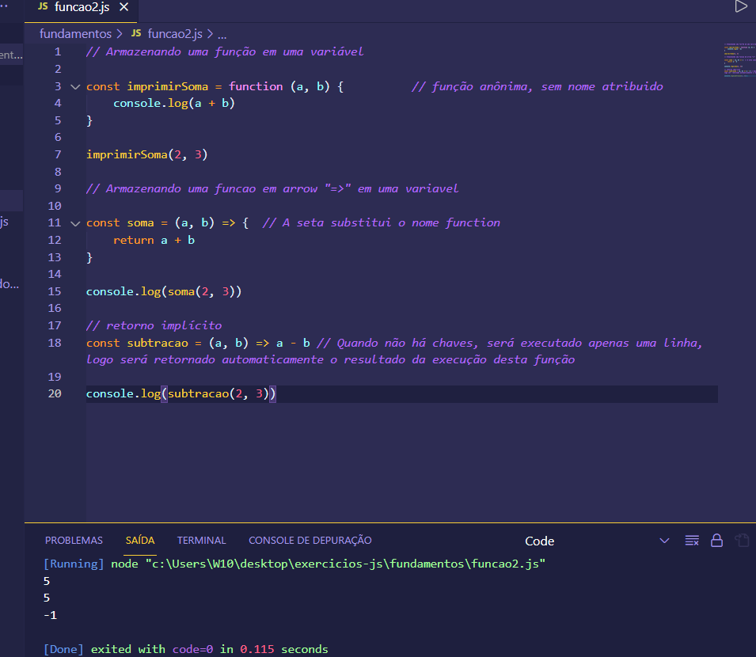 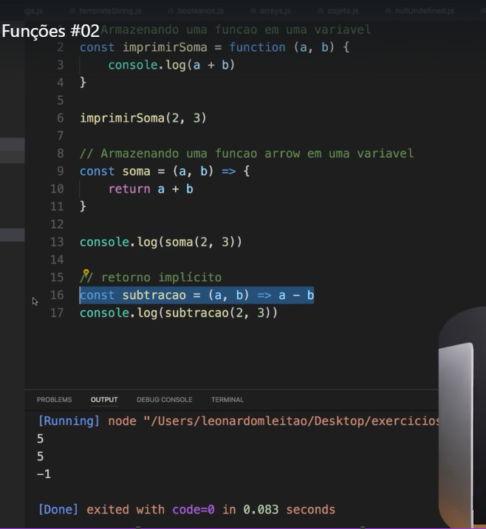

Conceito de VAR  
Quando você cria uma variável dentro de uma função, ela só poderá ser acessada dentro desta função.  
Quando uma variável é criada fora da função, pode ser acessada de forma global.  
Evite criar variáveis globais, quando possível. 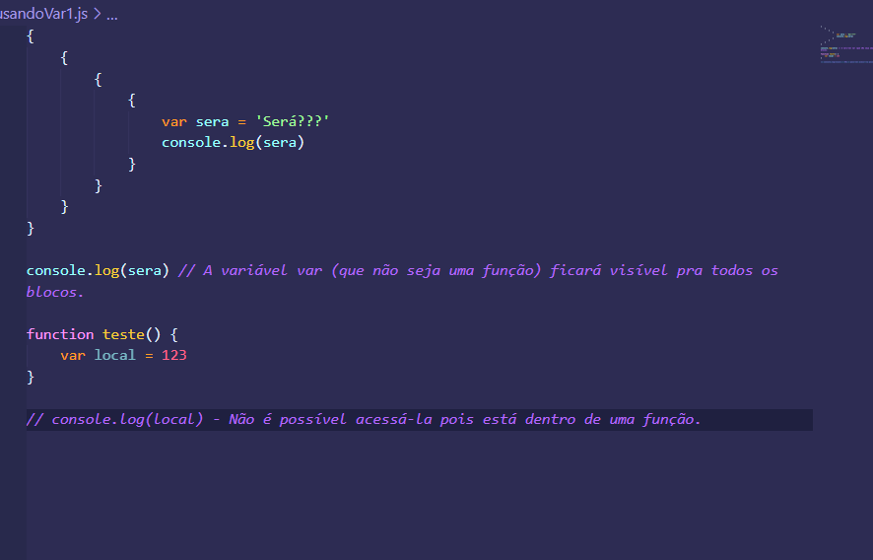



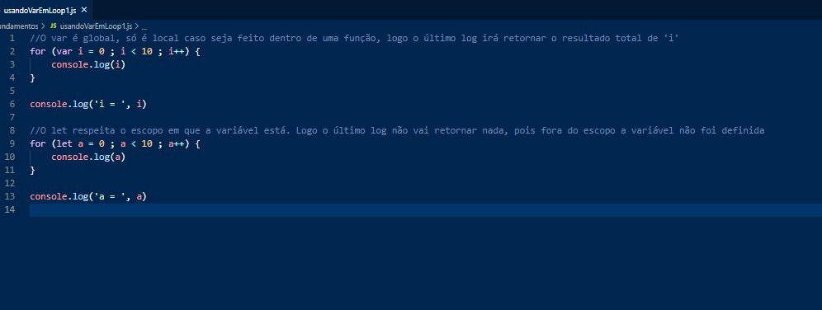

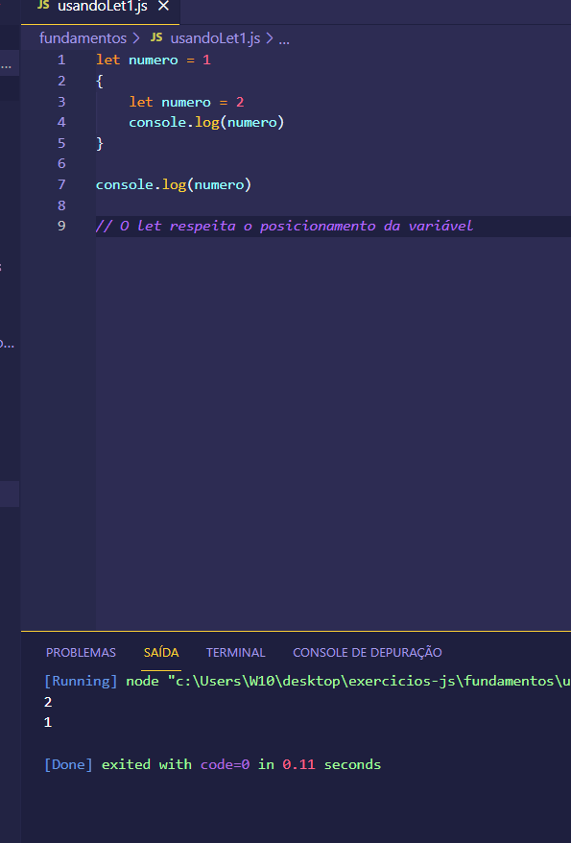  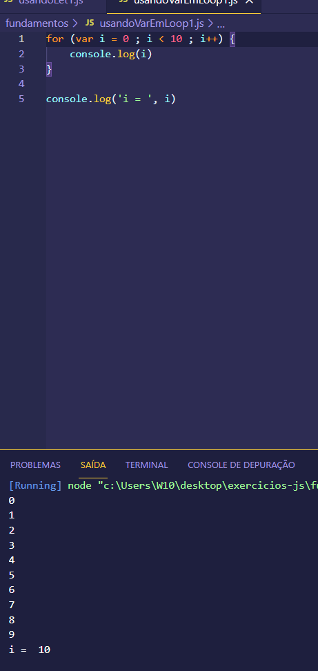

DIFERENÇA DE LET EM LOOP



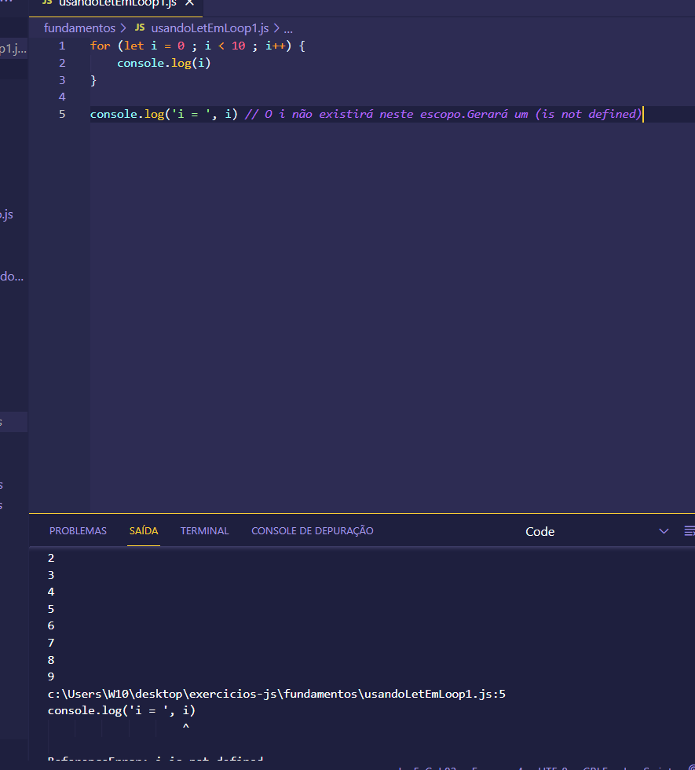

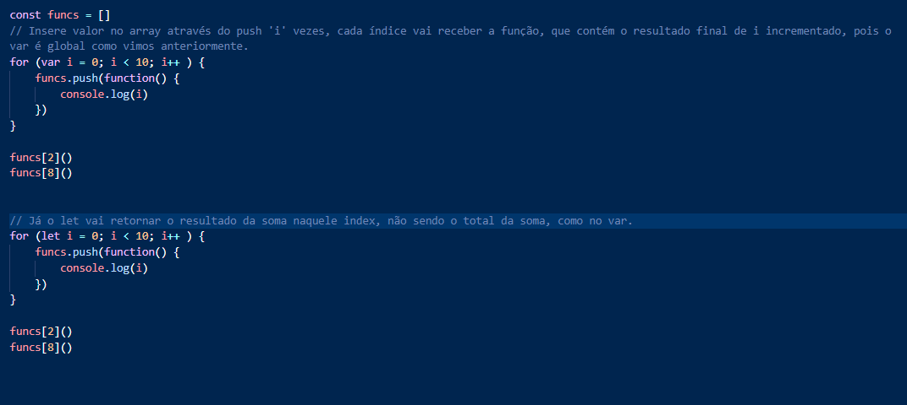

ENTENDENDO O HOISTING

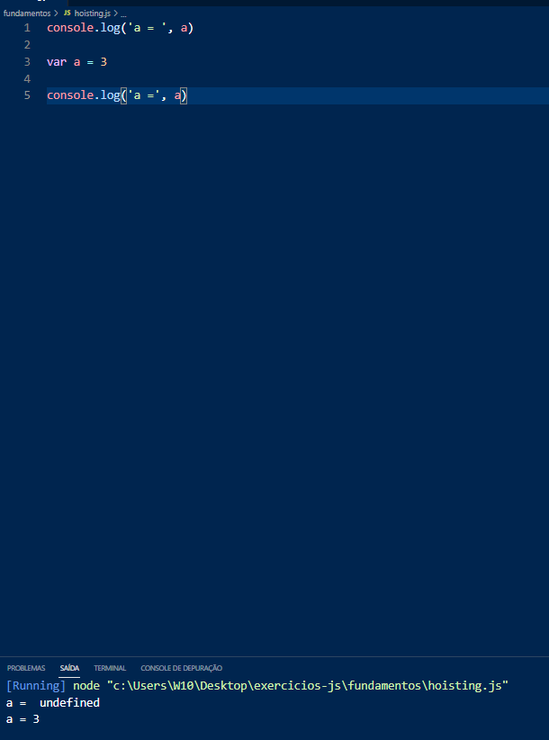

HOISTING IS A JAVASCRIPT DEFAULT BEHAVIOR OF MOVING DECLARATIONS TO THE TOP.  
mesmo a variável a sendo criada abaixo do log, o retorno indica que ela existe, pois o var é global. Já o let não faz esse içamento da variável a. 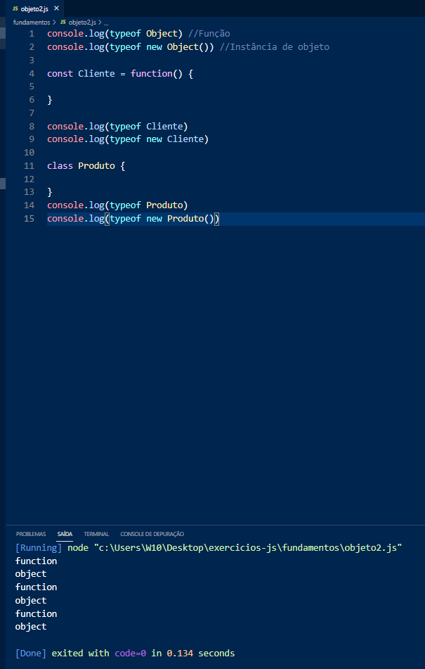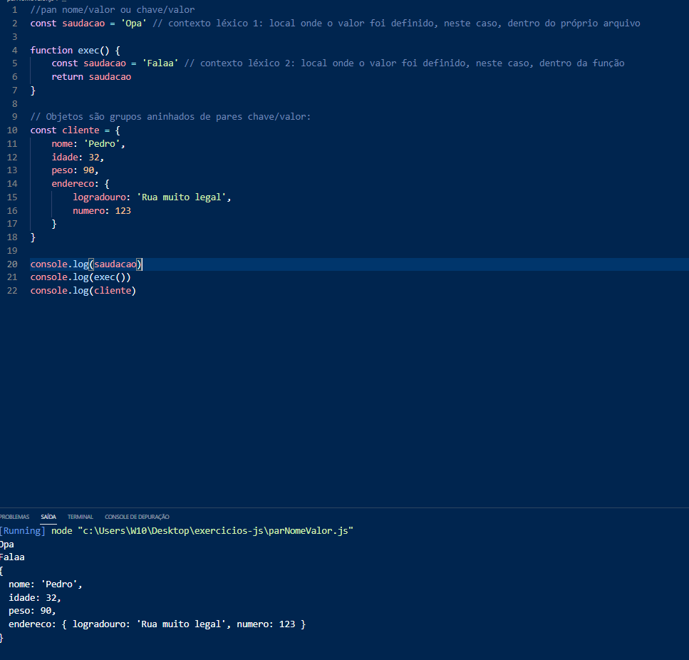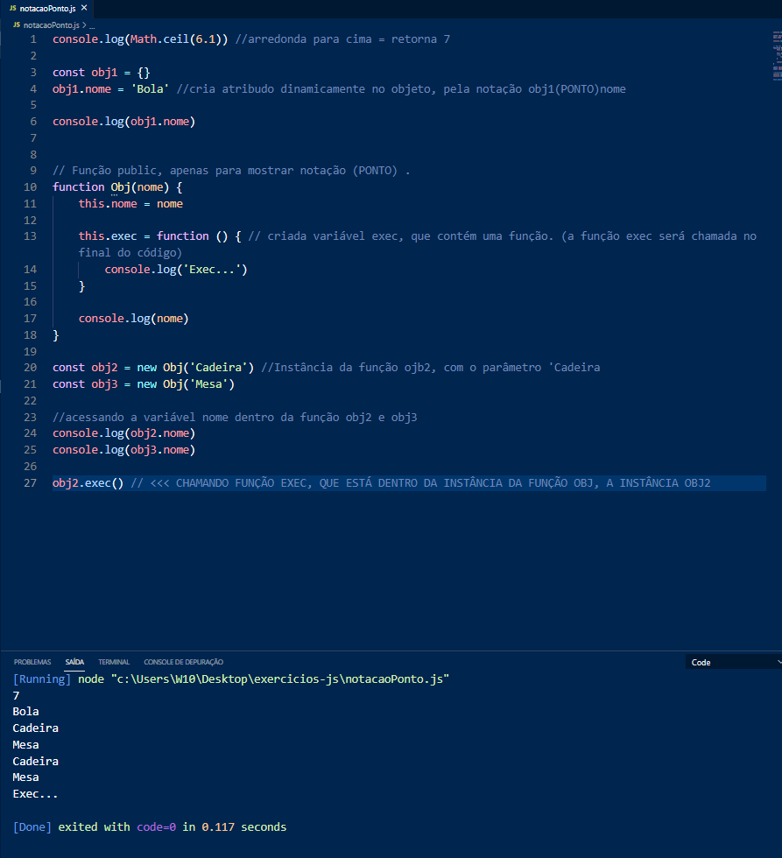

ATRIBUIÇÃO

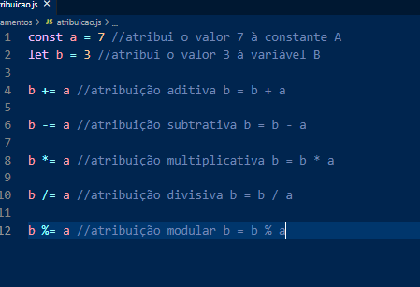

DESTRUCTING

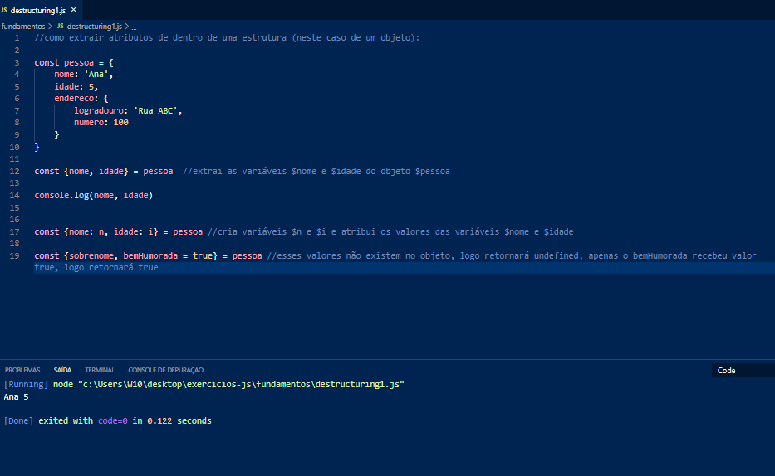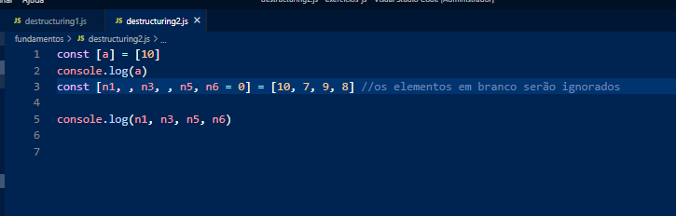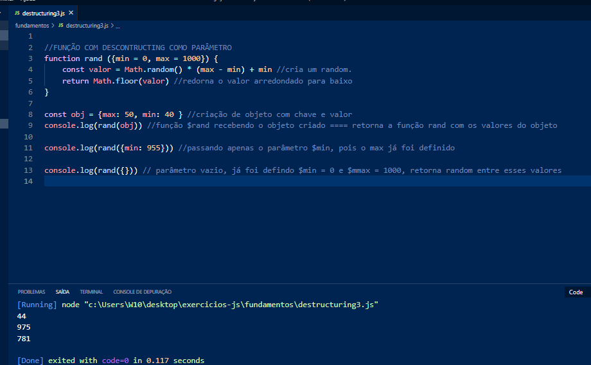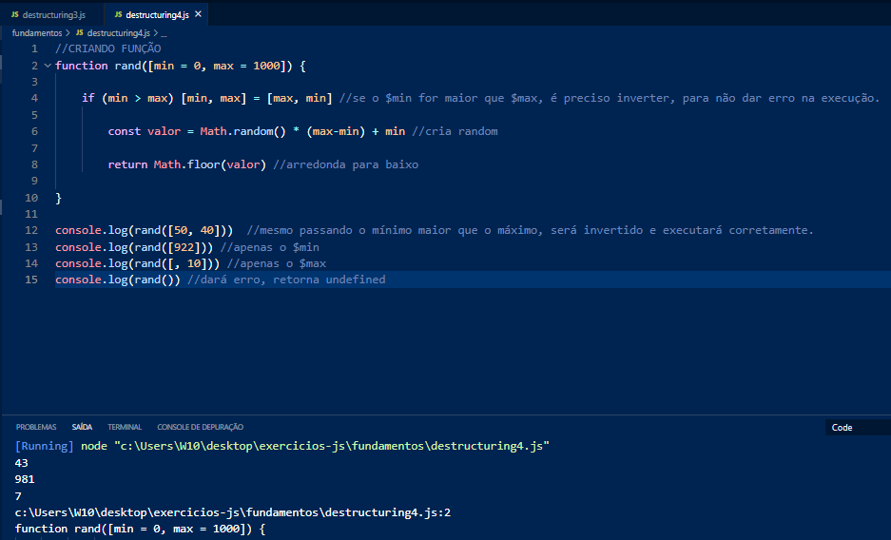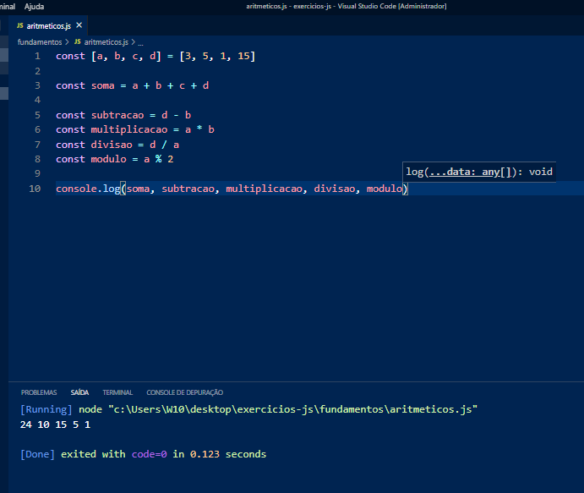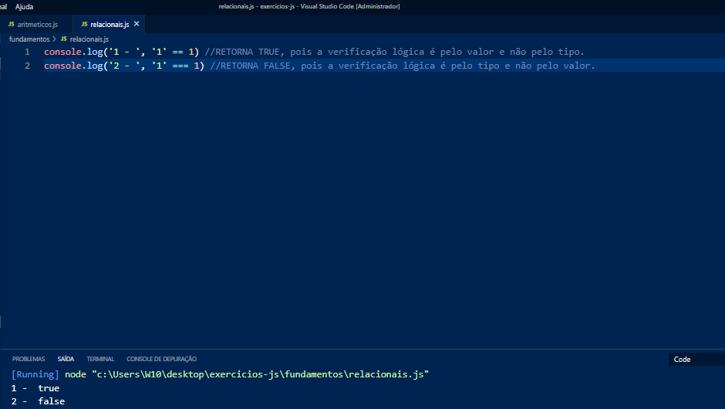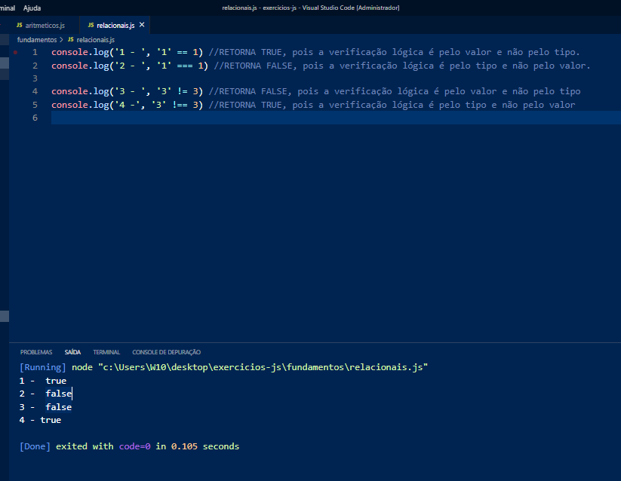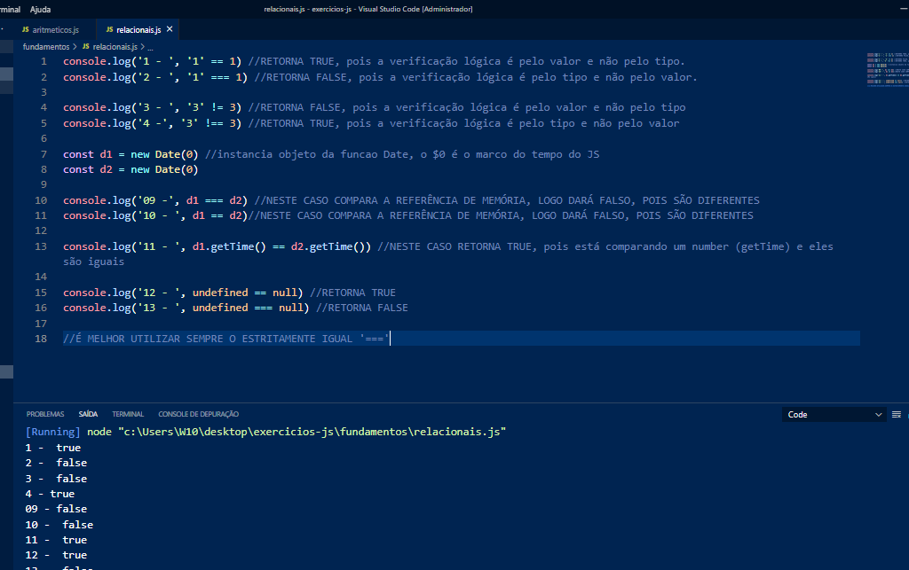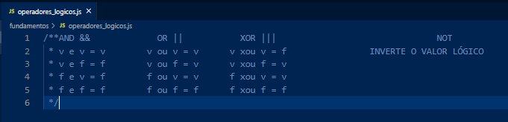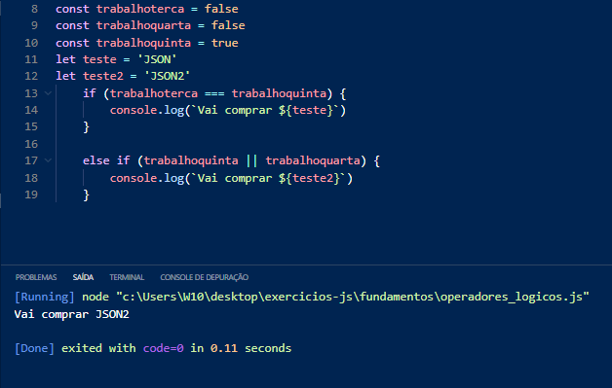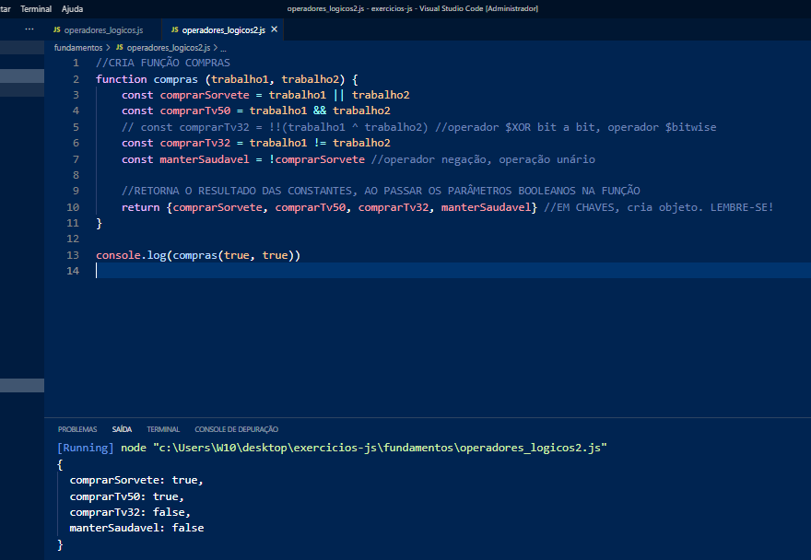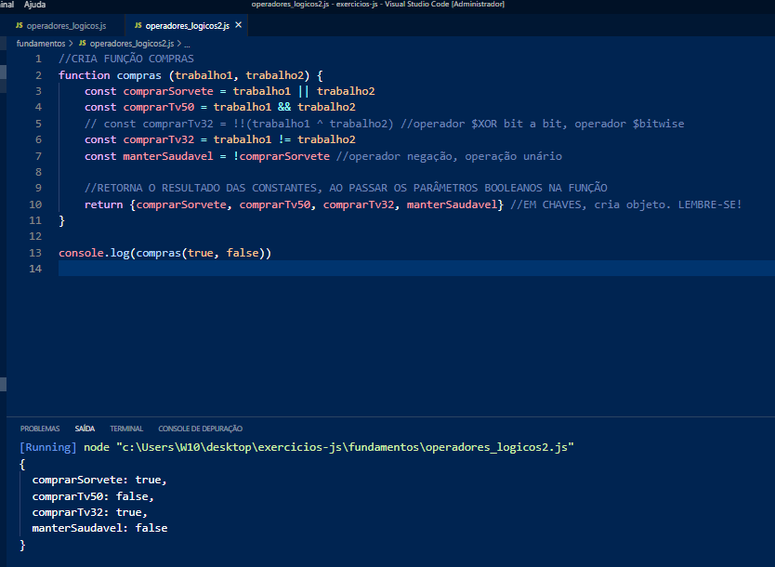

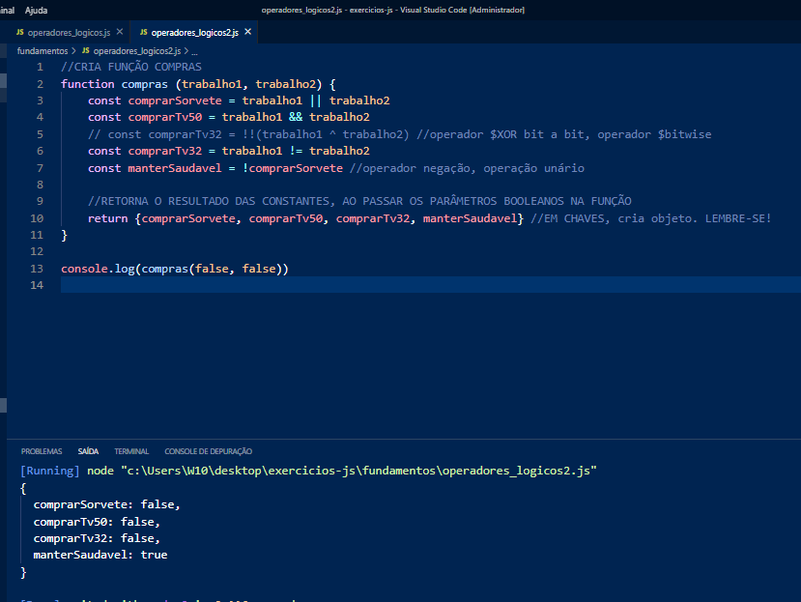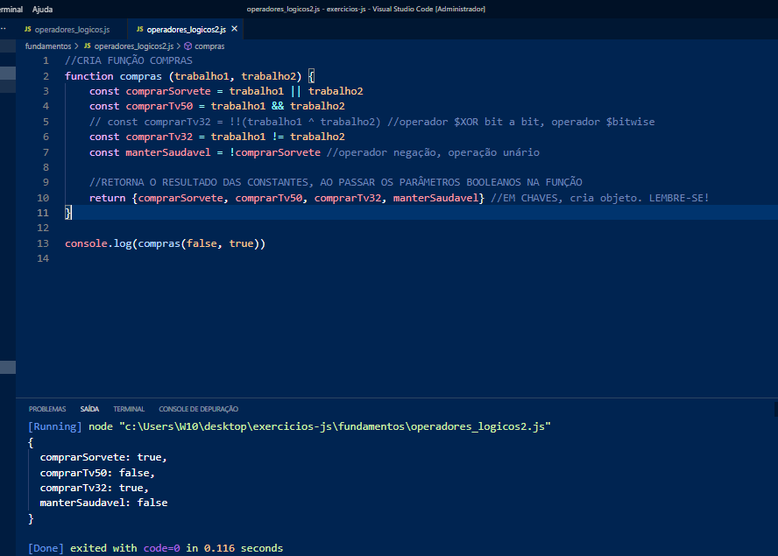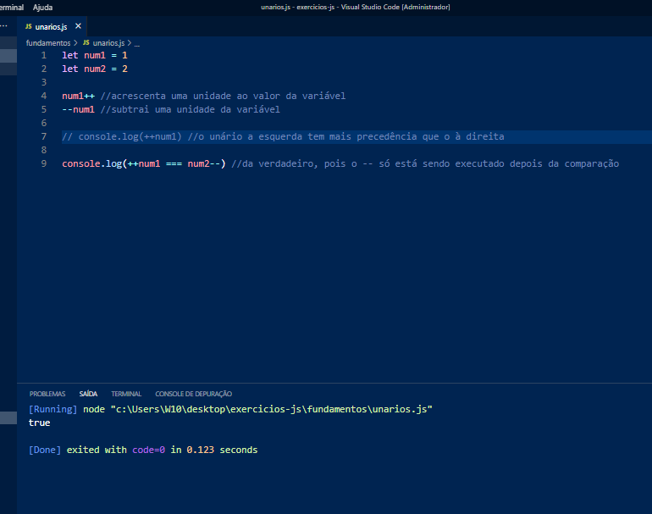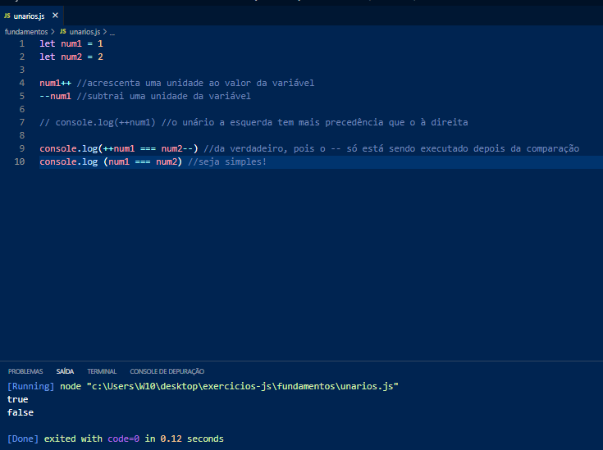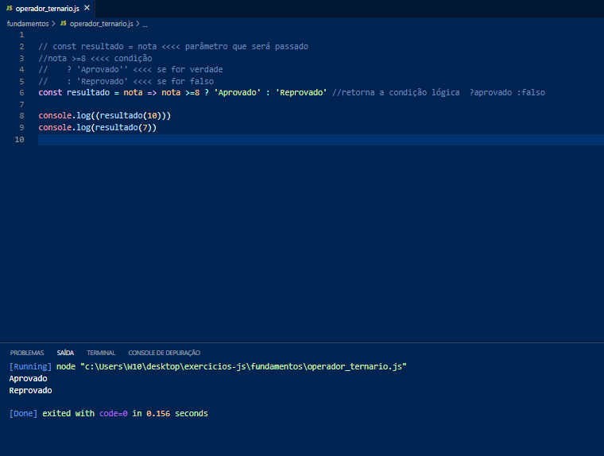

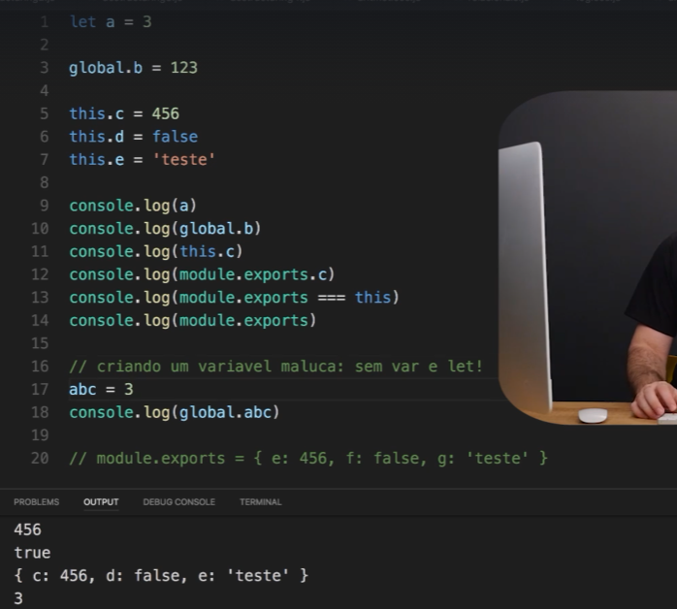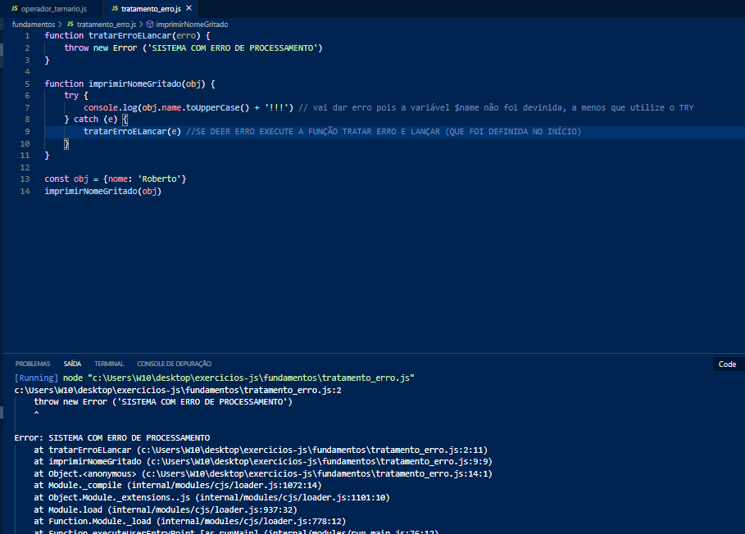

PERCEBA A DESCRIÇÃO NA SAÍDA (NOME, MSG E DATA DO ERRO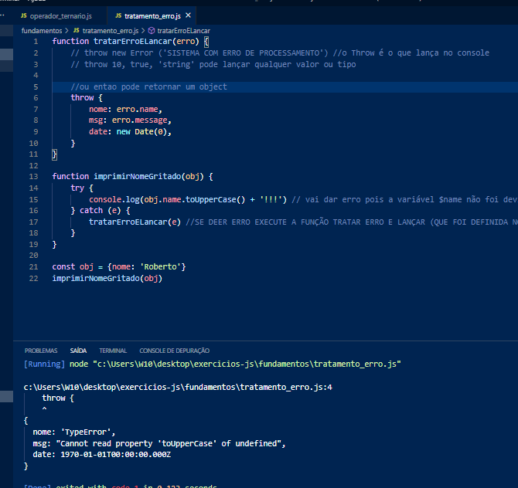

THROW, TRY, CATCH, FINALLY

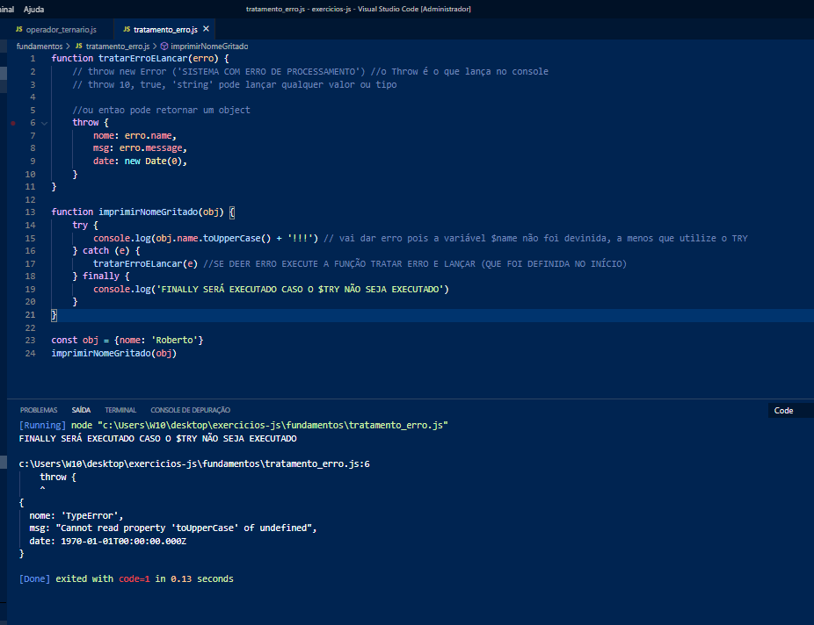

USE PARA MOSTRAR AO USUÁRIO UMA MENSAGEM MAIS AGRADÁVEL, EVITANDO RETORNOS DE ERRO DA LINGUAGEM, COMO MOSTRADO NA IMAGEM ACIMA.

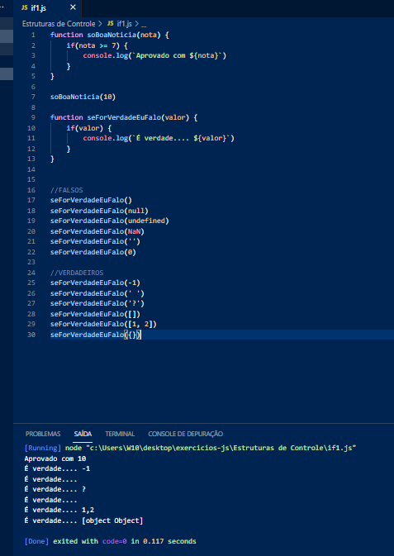

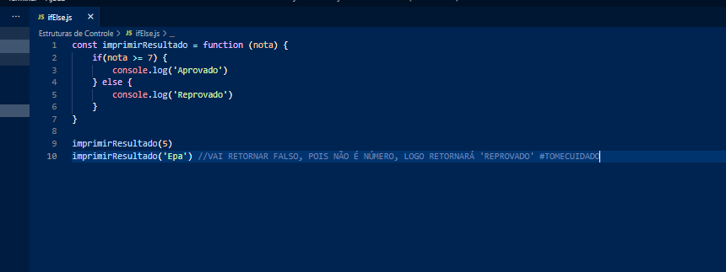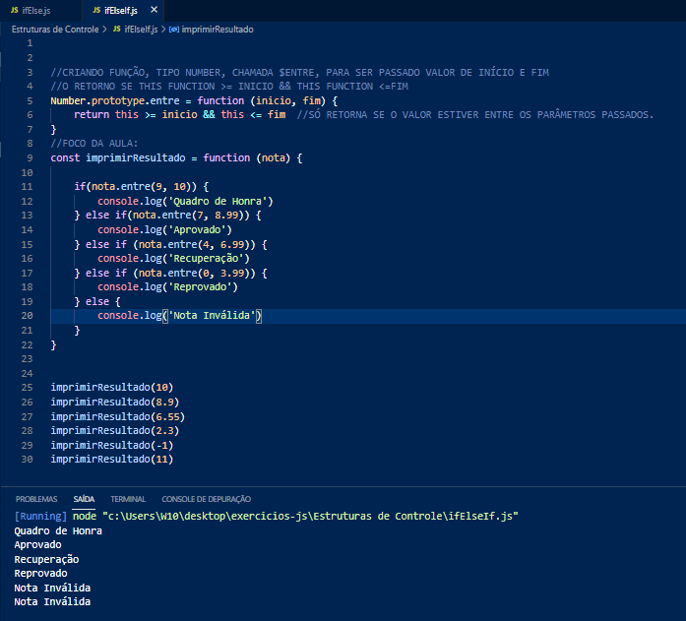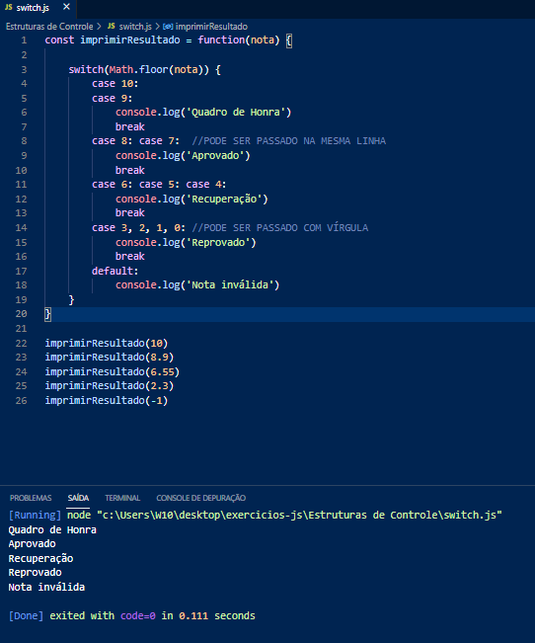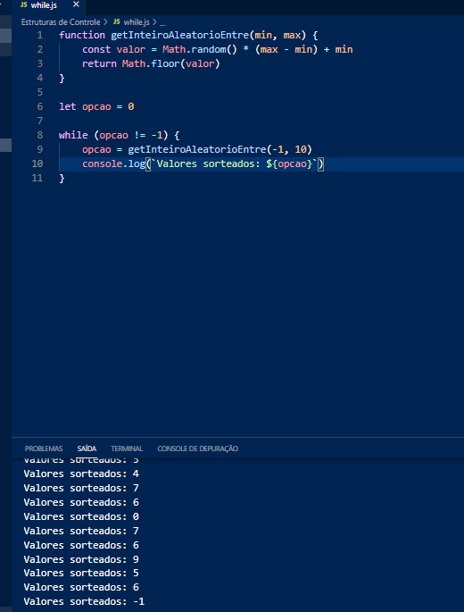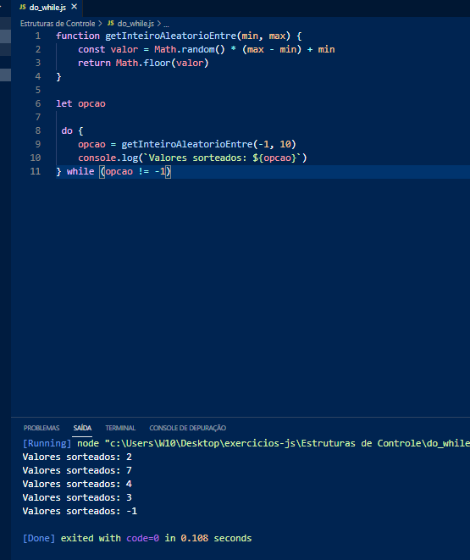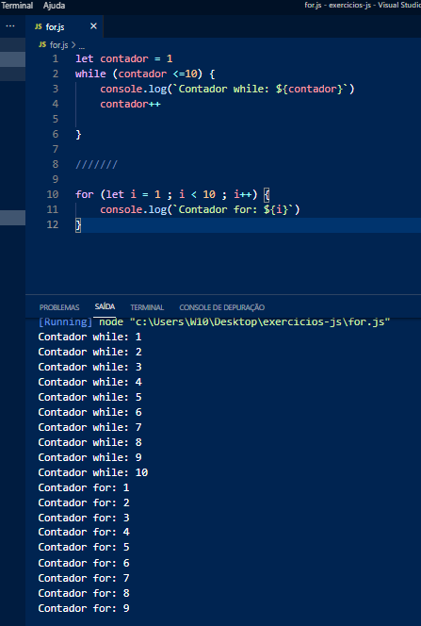

///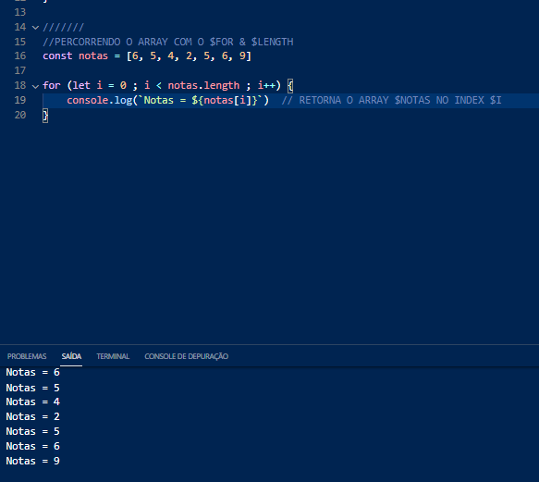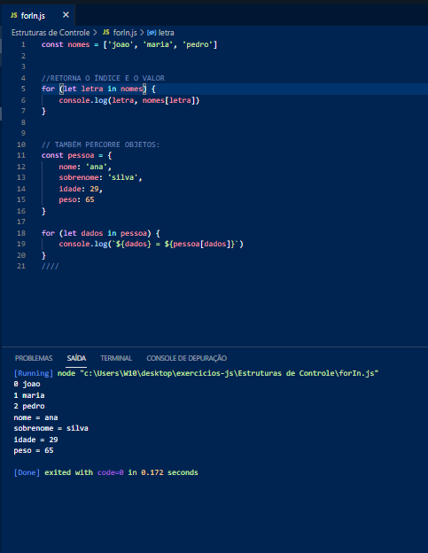

Letra é o índice do array, dados também. 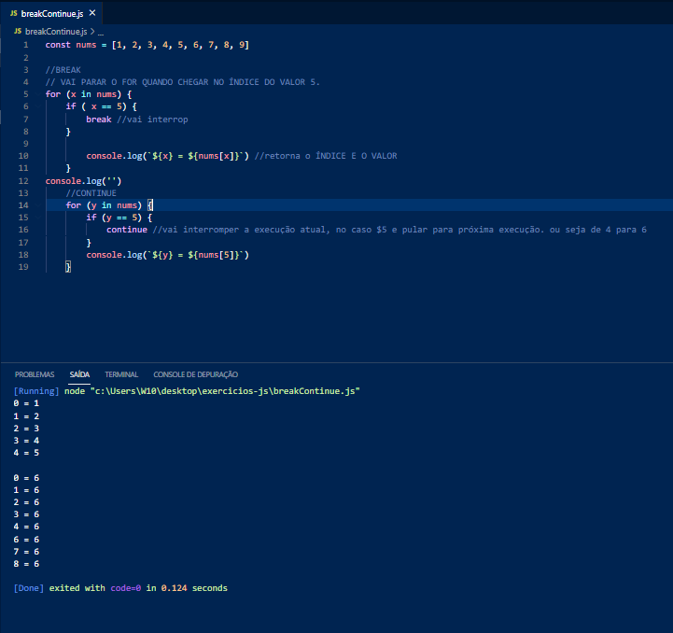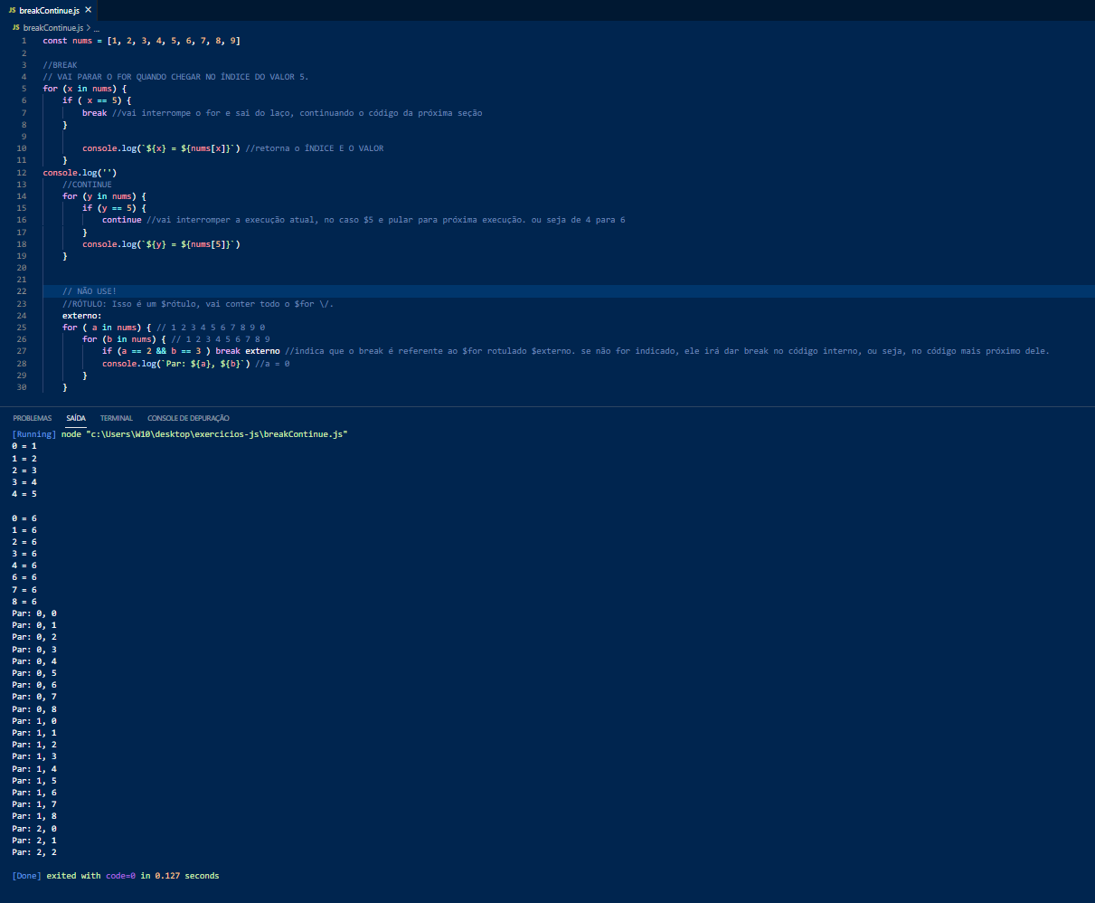

FUNÇÕES

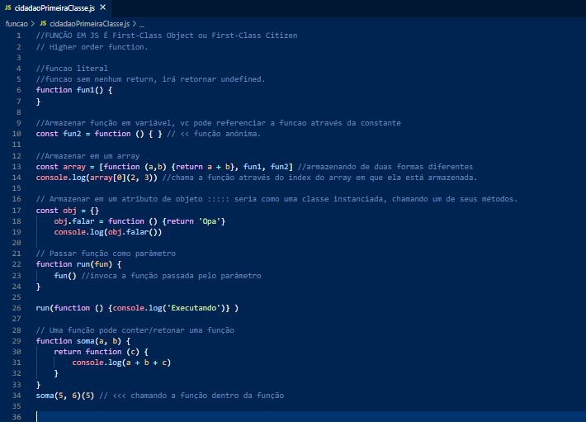

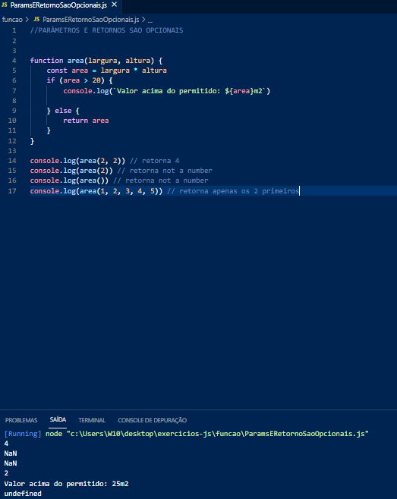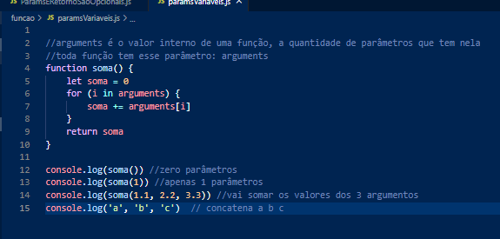

O THIS SÓ REFERENCIA GLOBALMENTE SE FOR PASSADO ATRAVÉS DE ARROW FUNCTION. SE FOR APENAS FUNCTION ELE VAI REFERENCIAR A PROPRIA FUNÇÃO OU O LOCAL DE ONDE ESTÁ SENDO CHAMADO.

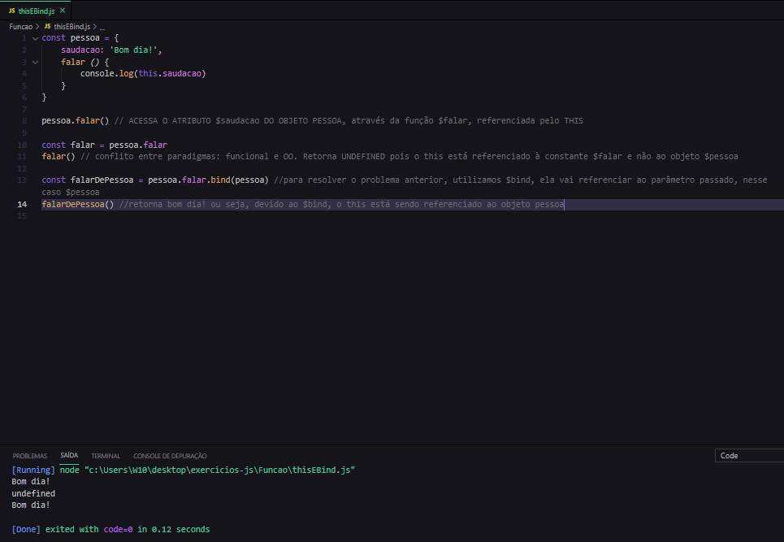

OUTRO CASO USANDO BIND() PARA CHAMAR O ATRIBUDO DA FUNÇÃO DESEJADA:

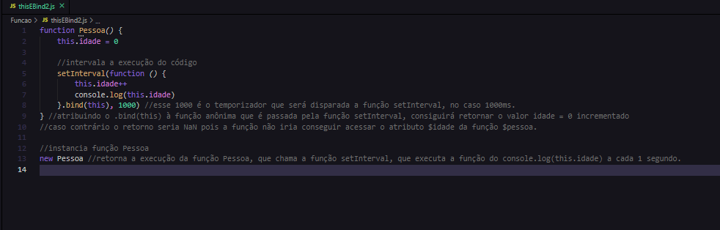

ALTERNATIVA É USAR O SELF PARA NUNCA MUDAR O THIS  
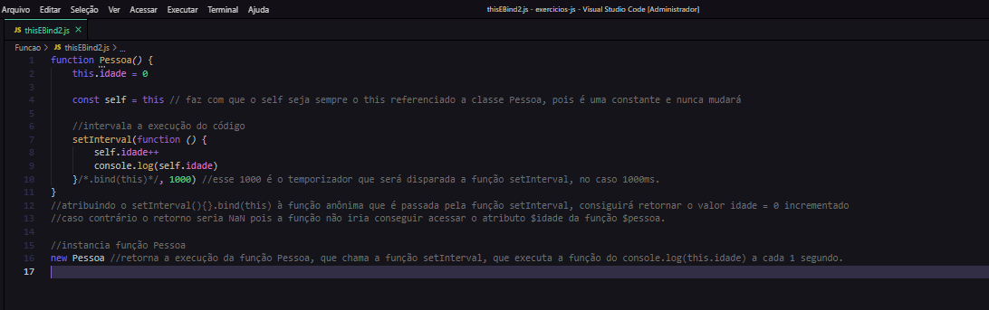

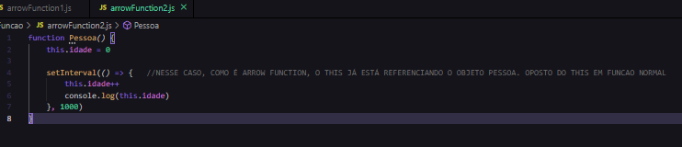

ARROW FUNCTION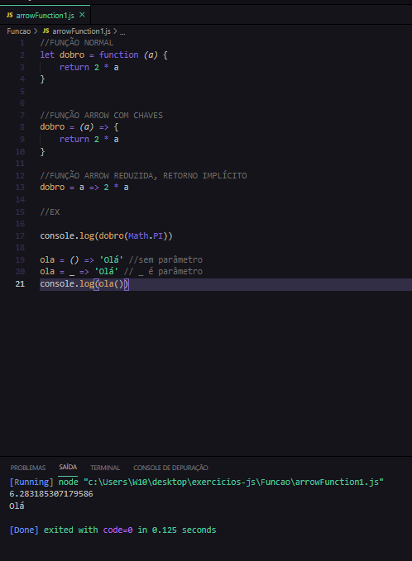

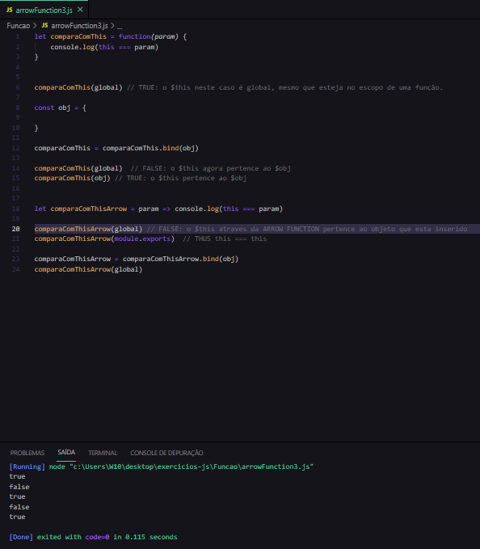

Se for criada uma função que recebe a, b, função (2 valores e uma função), os valores passados de a, também serão atribuídos a função passada  
ex:  
const minhaFuncao = function (a, b) {

Return a+b

}

Const funcaoExemplo = function (a, b, minhaFuncao) {

Return a-b

}

O console vai retornar a+b e a-b

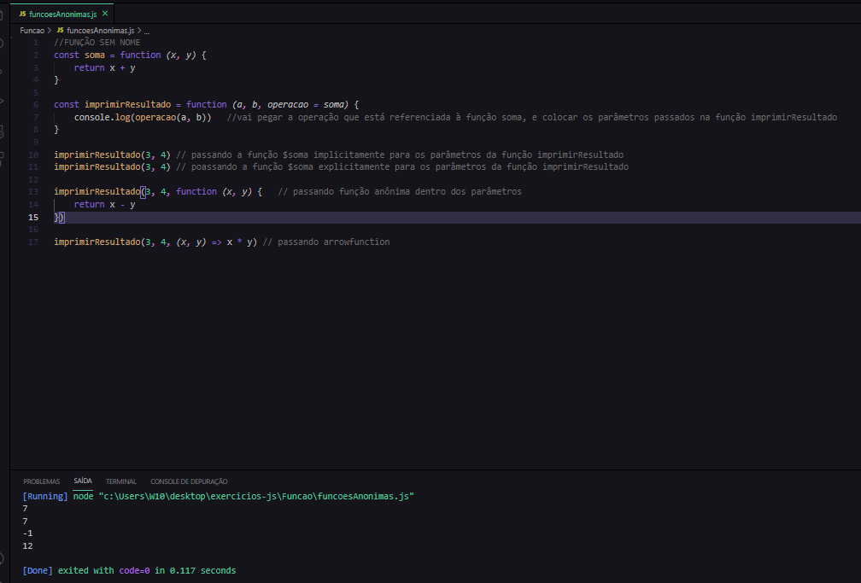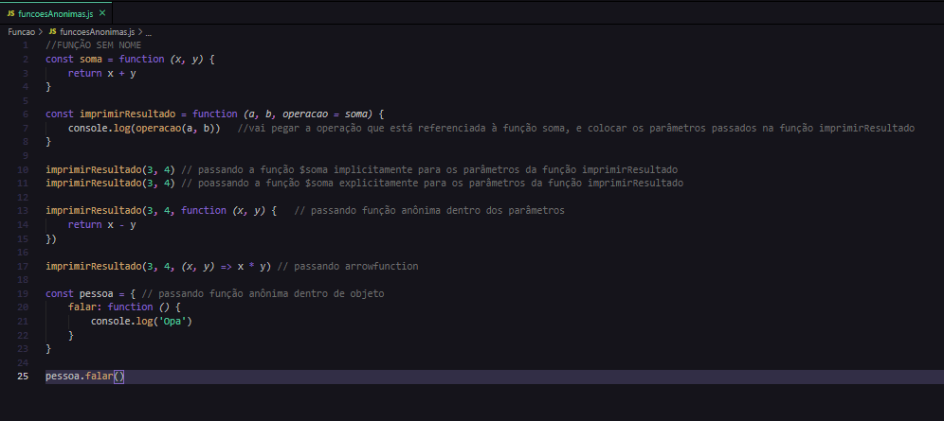 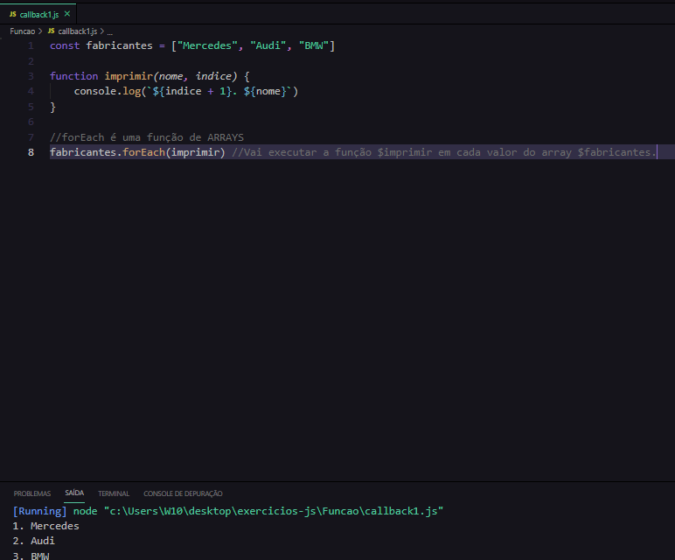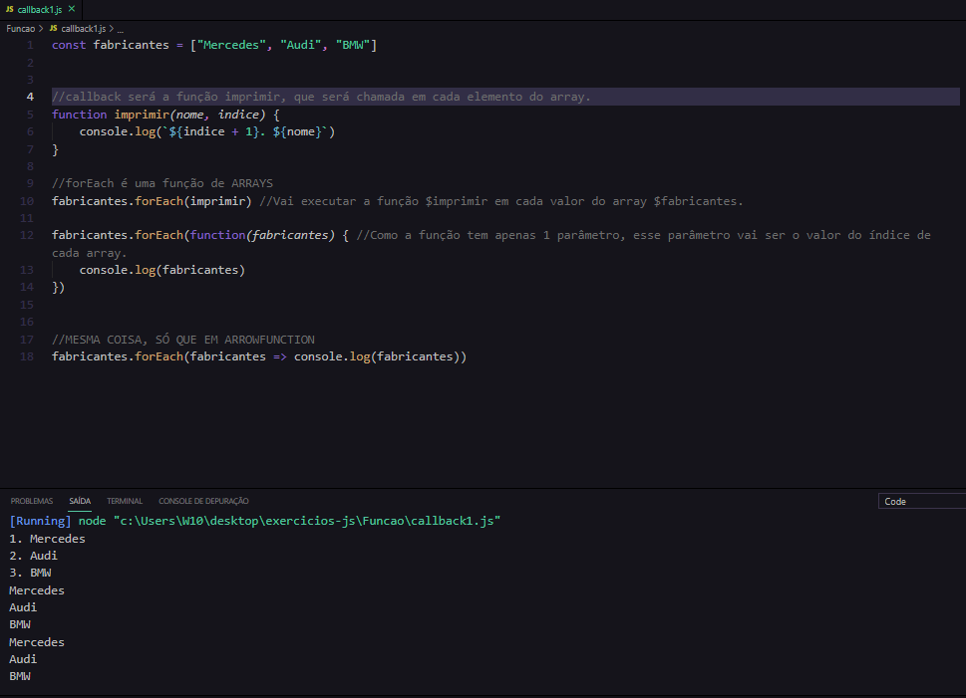

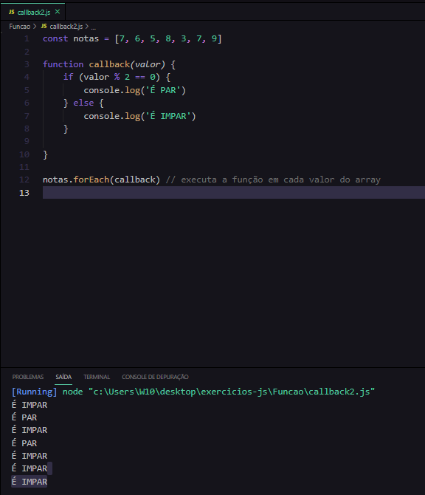*//Mesmo sem passar os parâmetros da função $imprimir, o próprio EC6 atribui o valor do índice à variavel $nome*

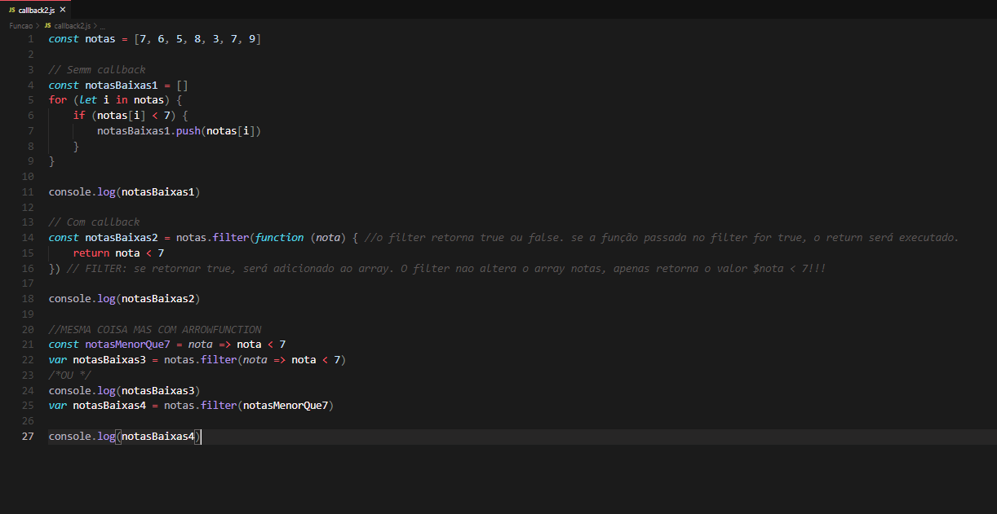

CALLBACK: QUANDO ACONTECER CERTO EVENTO, EXECUTE ESSA FUNÇÃO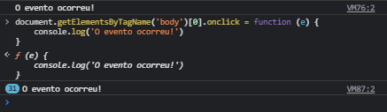

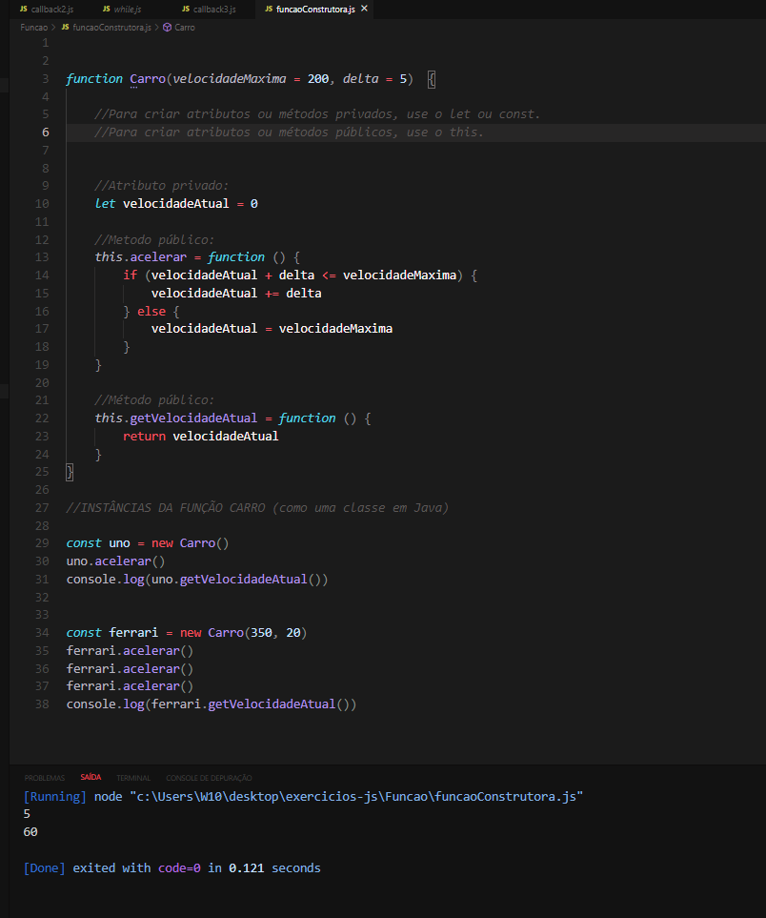

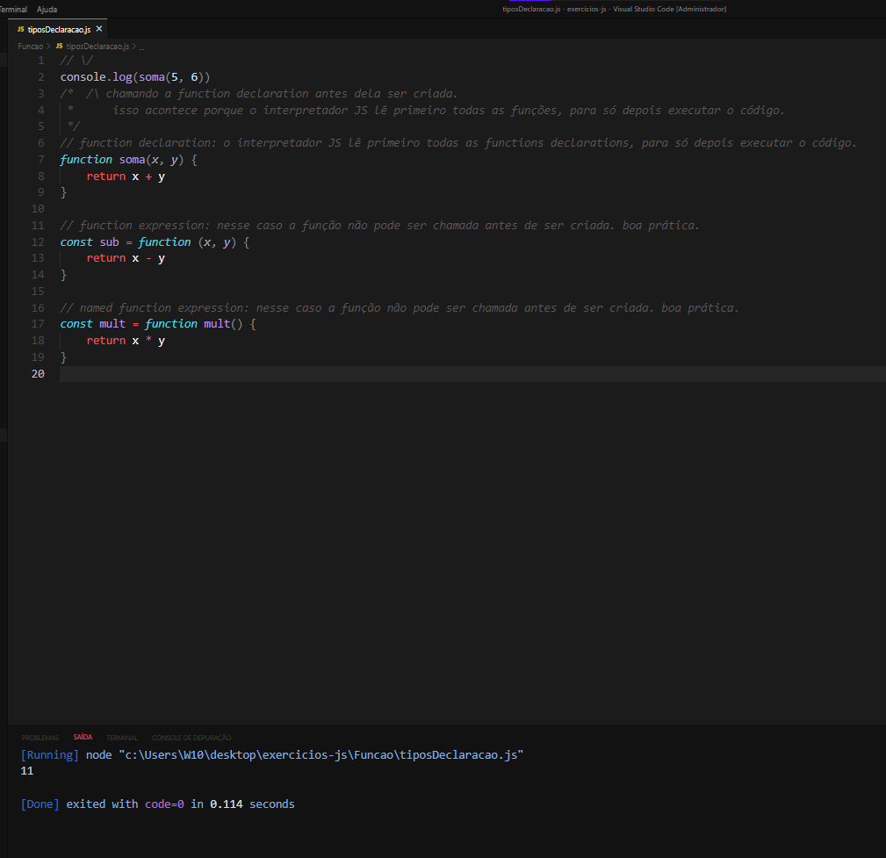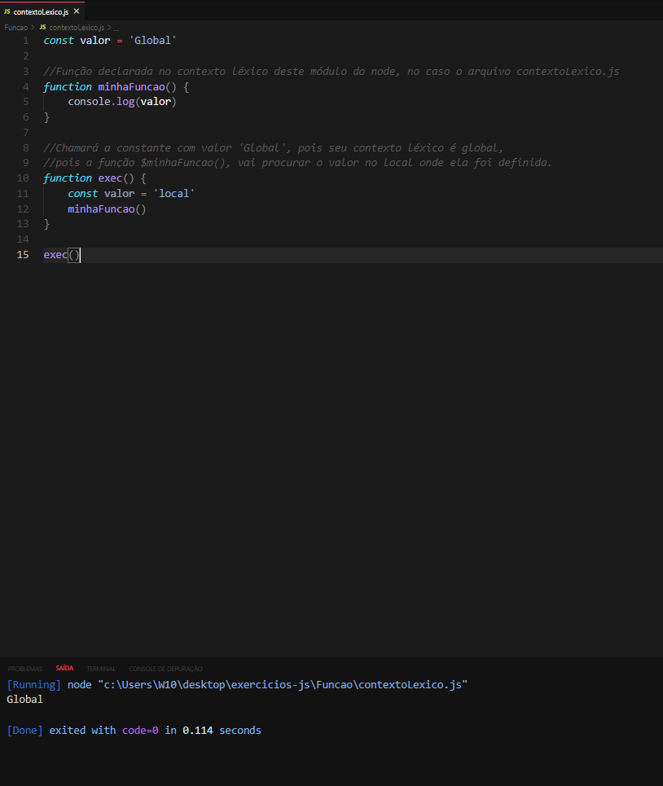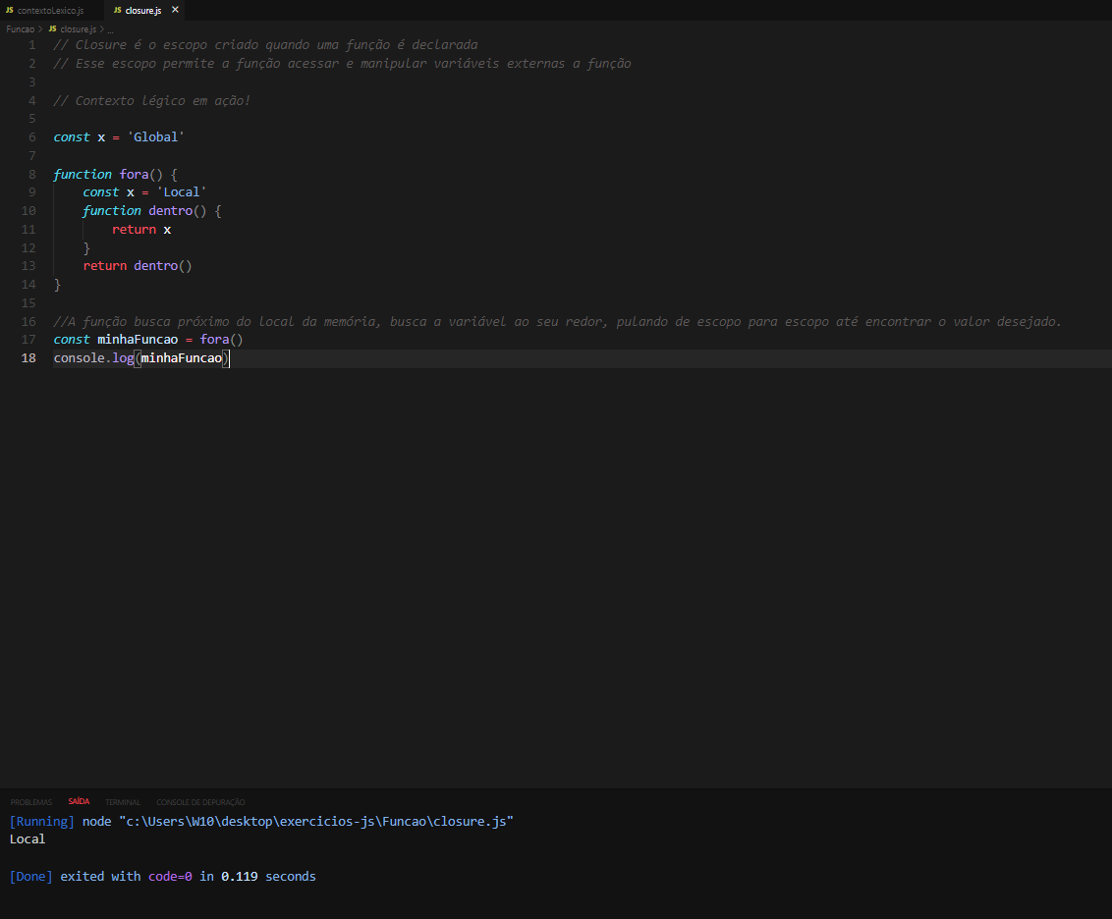

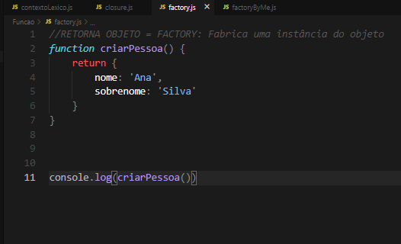

Criando objeto com função factory, exercício:  
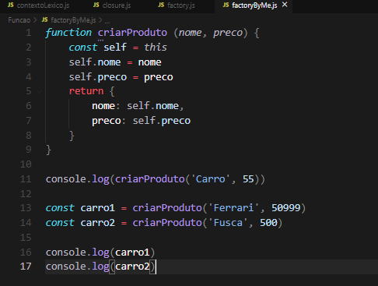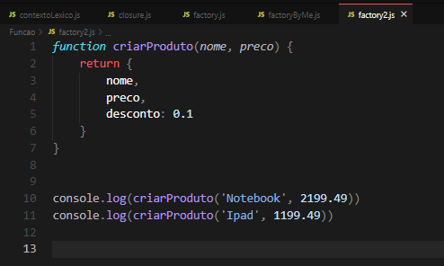

CLASS X FUNCTION  
Em Javascript Class é uma Function escrita de forma diferente.  
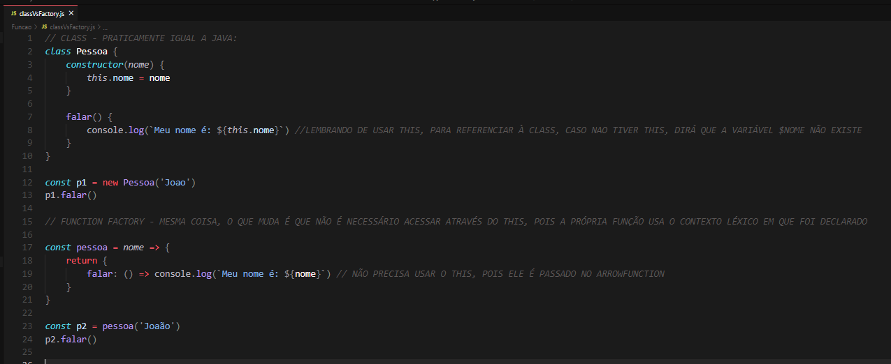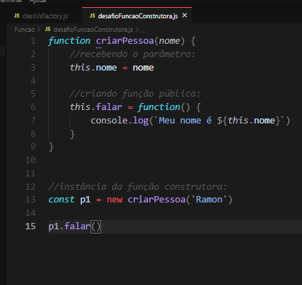

Invoked Imediatly Function Expression:

(function() {

    console.log('Será executado na hora!')

    console.log('Foge do escopo mais abrangente!')

}) ()  // PARA INVOCÁ-LA

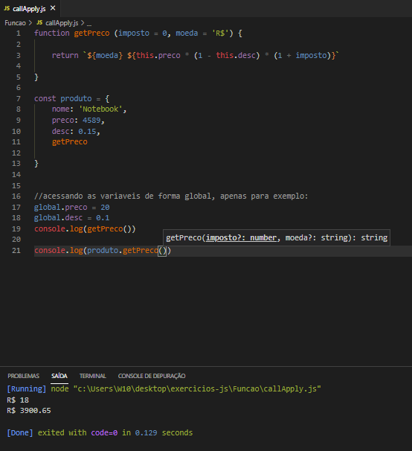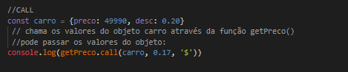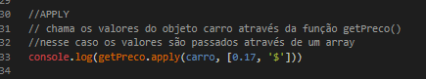

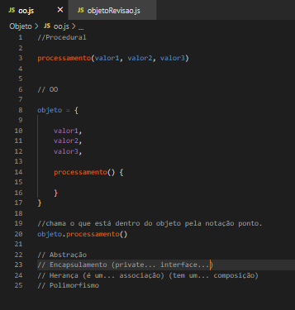

//REVISÃO OBJETO

*// coleção dinâmica de pares chave/valor*

const produto = new Object

produto.nome = 'Cadeira'

produto['marca do produto'] = 'Generica'

produto.preco = 220

console.log(produto)

*//APAGANDO VALOR DO OBJETO:*

delete produto.preco

delete produto['marca do produto']

const carro = {

    modelo: 'A4',

    valor: 89000,

    proprietario: {

        nome: 'Raul',

        idade: 56,

        endereco: {

            logradouro: 'Rua ABC',

            numero: 123

        }

    },

*// array de objetos:*

    condutores: [{

        nome: 'Junior',

        idade: 19

    },{

        nome: 'Ana',

        idade: 42

    }],

    calcularValorSeguro: function() {

*//...*

    }

}

*//acessando em notação ponto:*

carro.proprietario.endereco.numero = 1000

*//em notação colchete:*

carro['proprietario']['endereco']['logradouro'] = 'Av Gigante'

console.log(carro)

delete carro.condutores

delete carro.proprietario.endereco

delete carro.calcularValorSeguro

console.log(carro)

FORMAS DE CRIAR OBJETOS:

*// usando notação literal*

const obj1 = {}

*// usando função construtora:*

function Produto (*nome*, *preco*, *desc*) {

    this.nome = *nome* *// com this: public, sem this: private*

    this.getPrecoComDesconto = () => {

        return *preco* * (1 - *desc*)

    }

}

const p1 = new Produto('Caneta', 7.99, 0.15)

const p2 = new Produto('Notebook', 2899.00, 0.25)

console.log(p1.getPrecoComDesconto().toFixed(2))

console.log(p2.getPrecoComDesconto().toFixed(2))

*// usando função factory*

function criarFuncionario(*nome*, *salarioBase*, *faltas*){

    return {

        nome,

        salarioBase,

        faltas,

        getSalario() {

            return (*salarioBase*/30) * (30 - *faltas*)

        }

    }

}

const f1 = criarFuncionario('João', 7980, 4)

const f2 = criarFuncionario('Maria', 11400, 1)

console.log(f1.getSalario(), f2.getSalario())

*// Object.create*

const filha = Object.create(null)

filha.nome = 'Ana'

console.log(filha)

*// Um função famosa que retorna Objeto...*

const fromJSON = JSON.parse('{"info": "Eu sou JSON"}')

console.log(fromJSON.info)

[Running] node "c:\Users\W10\desktop\exercicios-js\Objeto\criandoObjetos.js"

6.79

2174.25

6916 11020

[Object: null prototype] { nome: 'Ana' }

Eu sou JSON

[Done] exited with code=0 in 0.125 seconds

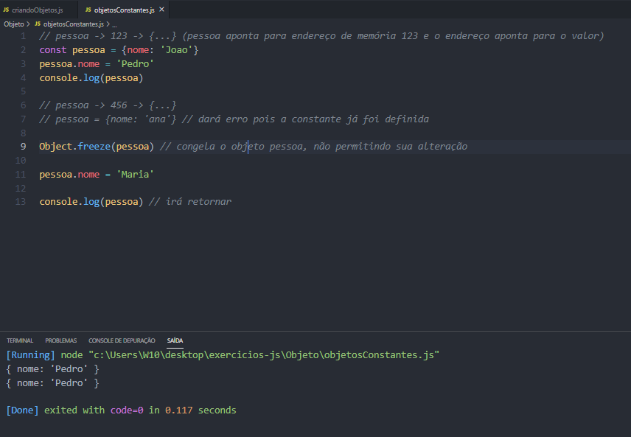

const a = 1

const b = 2

const c = 3

const obj1 = {a: a, b: b, c: c}

const obj2 = {a, b, c}

console.log(obj1, obj2)

const nomeAttr = 'nota'

const valorAttr = 7.87

const obj3 = {}

obj3[nomeAttr] = valorAttr

console.log(obj3)

obj4 = {[nomeAttr]: valorAttr}

console.log(obj4)

const obj5 = {

    funcao1: function () {

*// ...*

    },

    funcao2() {

*// ...*

    }

}

console.log(obj5)

[Running] node "c:\Users\W10\desktop\exercicios-js\Objeto\notacaoLitera.js"

{ a: 1, b: 2, c: 3 } { a: 1, b: 2, c: 3 }

{ nota: 7.87 }

{ nota: 7.87 }

{ funcao1: [Function: funcao1], funcao2: [Function: funcao2] }

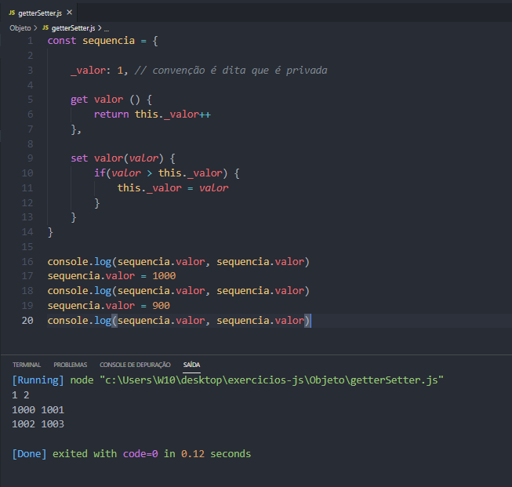

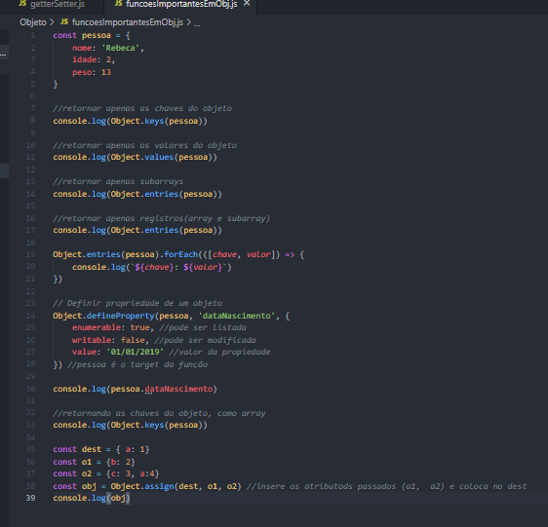

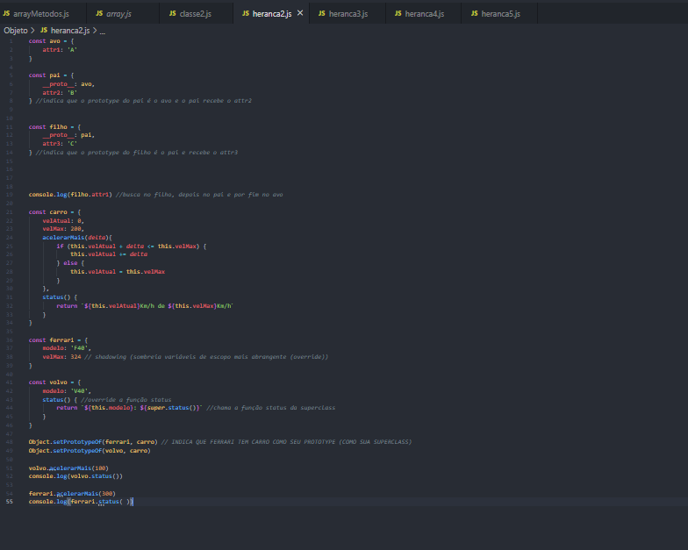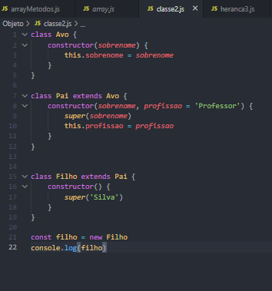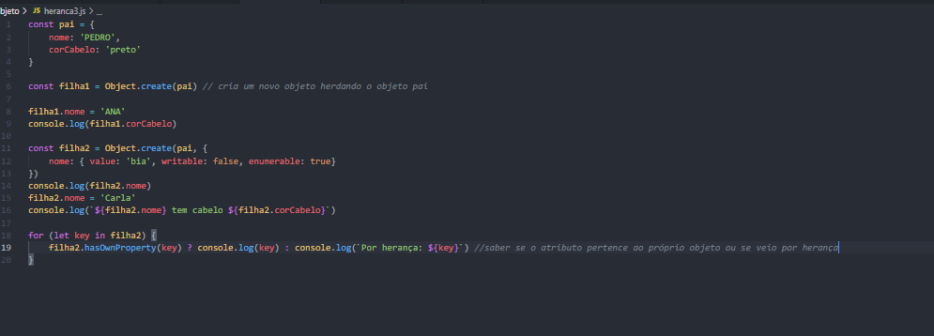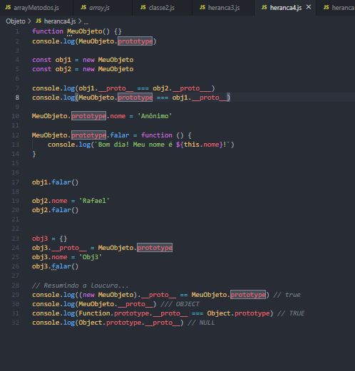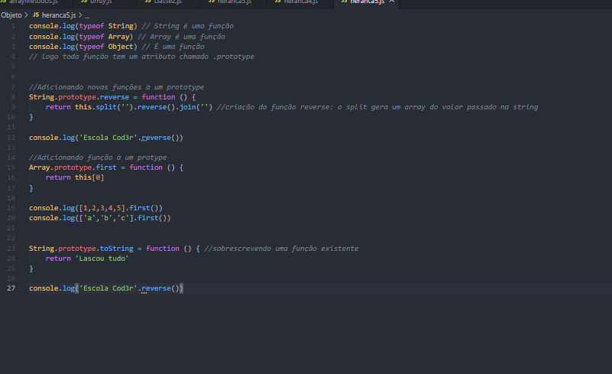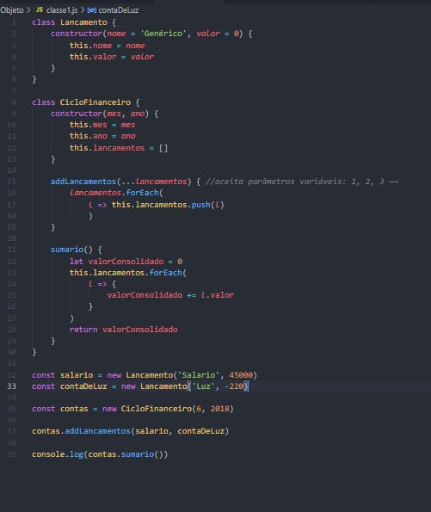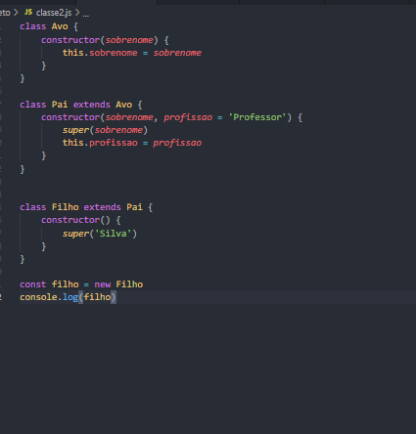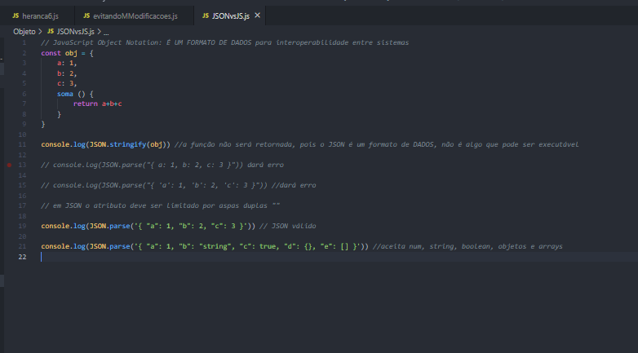

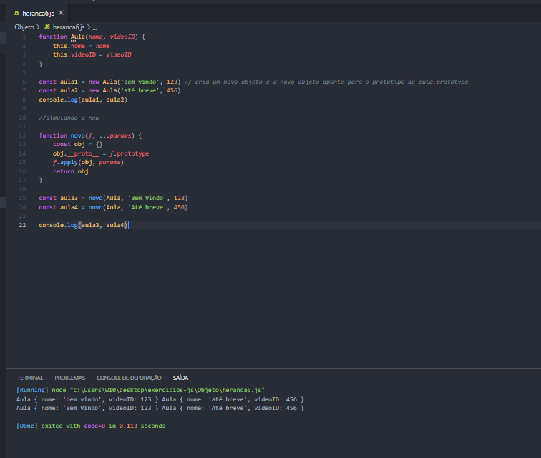

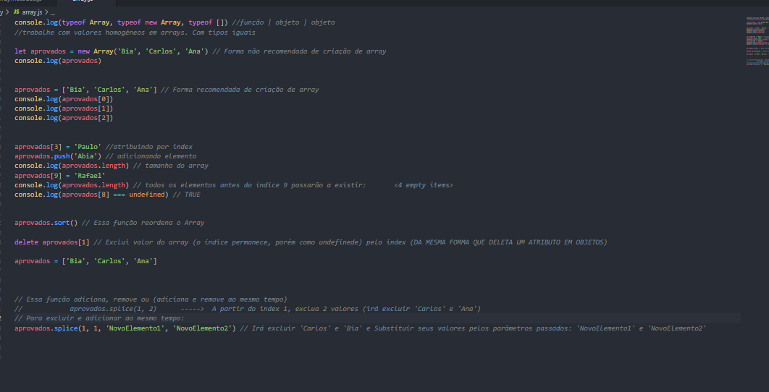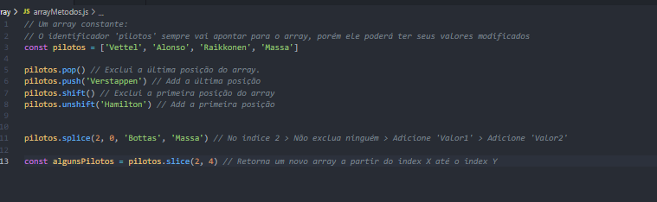

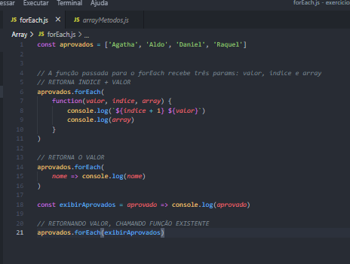

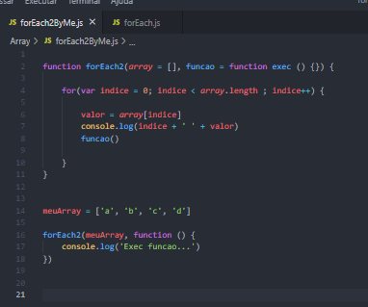

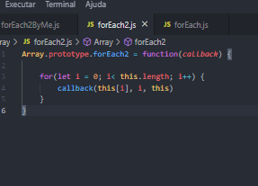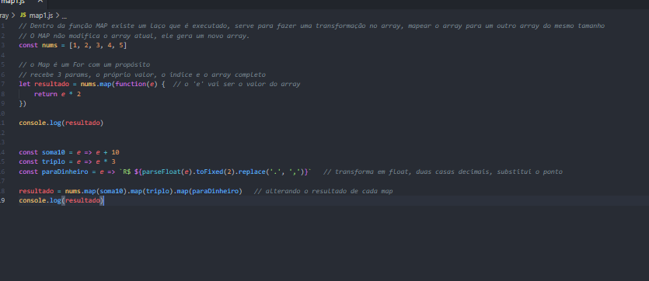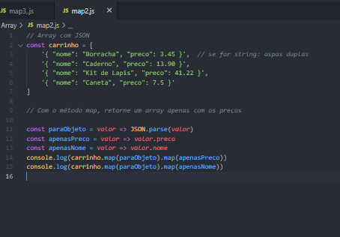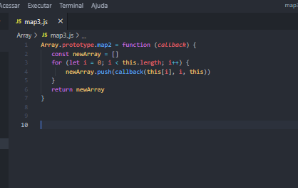

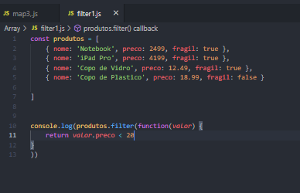

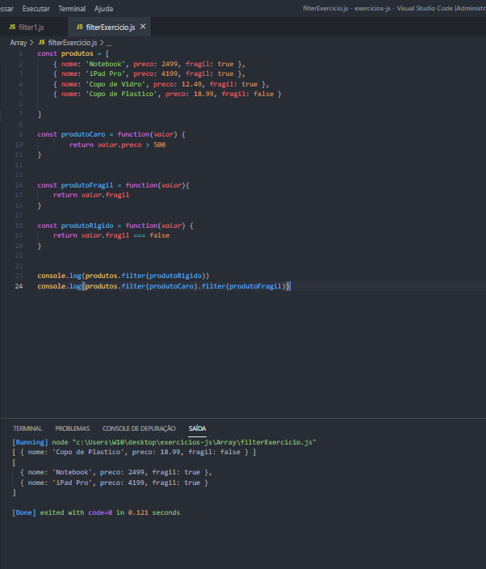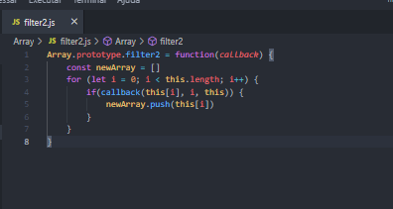

REDUCE

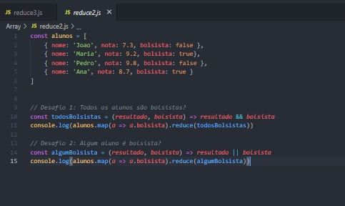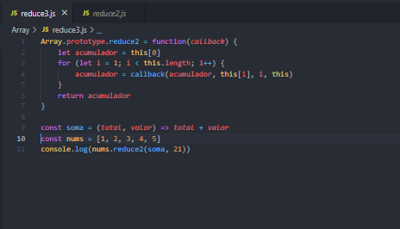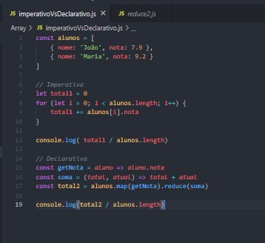

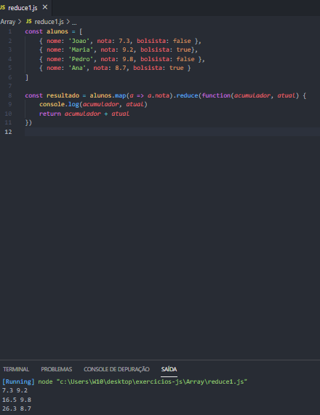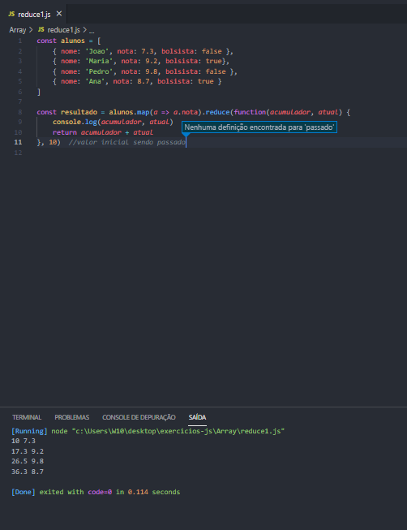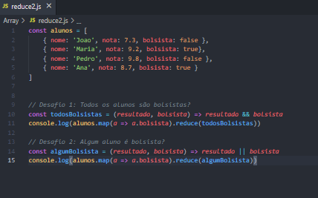

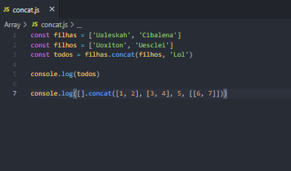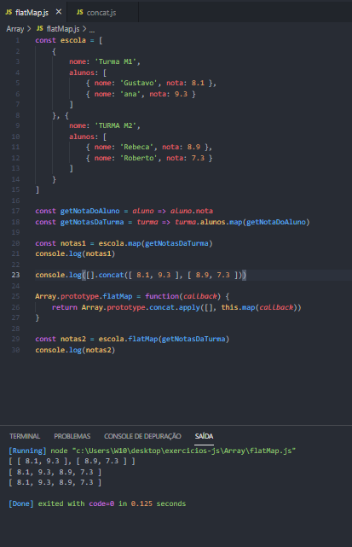

EXERCICIOS

function impares (inicio = 0, fim = 100) {

    var qtdImpares = 0

    var qtdPares = 0

    if (inicio > fim) {

        [inicio, fim] = [fim, inicio]

    }

    for (var i = 0;i<fim;i++) {

        if(inicio % 2 !== 0) {

            qtdImpares++

            console.log('IMPAR: ' + inicio)

        } else {

            qtdPares++

            console.log('PAR: ' + inicio)

        }

        inicio++

    }

    console.log('QTD: ' + qtdPares)

    console.log('QTD: ' + qtdImpares)

}

impares(100, 0)

var num

for (var i = 1; i < 51 ; i++) {

    console.log()

}

for(let i = 0; i < 101; i++) {

    if (i % 2 === 0) {

        console.log('PAR ' + i)

    }

}

const funcao = () => {

    let vetorPilha = [1, 2, 3, 4, 5]

    let vetorAdiciona = [6, 7, 8, 9, 10]

    vetorAdiciona.forEach(

        function (num, indice) {

            vetorPilha.push(num)

        }

    )

    console.log(vetorPilha)

}

funcao()

function taxaCrescimento(altura1, taxa1, idade1, altura2, taxa2, idade2) {

    var anos = 0

    var maiorCriancaAltura = 0

    var menorCriancaAltura = 0

    if (altura1 > altura2) {    // IDENTIFICANDO A MAIOR CRIANÇA

        maiorCriancaAltura = altura1

        maiorCriancaTaxa = taxa1

        maiorCriancaIdade = idade1

        menorCriancaAltura = altura2

        menorCriancaTaxa = taxa2

        menorCriancaIdade = idade2

    } else if (altura2 > altura1) {     // IDENTIFICANDO A MENOR CRIANÇA

        maiorCriancaAltura = altura2

        maiorCriancaTaxa = taxa2

        maiorCriancaIdade = idade2

        menorCriancaAltura = altura1

        menorCriancaTaxa = taxa1

        menorCriancaIdade = idade1

    }

    if (altura1 !== altura2) {      // TESTANDO SE OS TAMANHOS SÃO DIFERENTES

        while (menorCriancaIdade != 21 && maiorCriancaIdade != 21) { // ENQUANTO O RESULTADO FOR VERDADE; EXECUTE: Enquanto uma das crianças não tiver 21 anos.

            anos++

            // INCREMENTO DA IDADE (VAI ATÉ 21 ANOS)

            menorCriancaIdade++

            maiorCriancaIdade++

            // APLICANDO A TAXA ANUALMENTE DE FORMA COMPOSTA

            menorCriancaAltura = menorCriancaAltura * menorCriancaTaxa

            maiorCriancaAltura = maiorCriancaAltura * maiorCriancaTaxa

            // SE A MENOR ULTRAPASSAR: BREAK

            if (menorCriancaAltura > maiorCriancaAltura) {

                console.log('A MENOR ULTRAPASSOU!!')

                console.log()

                console.log('IDADE EM QUE A MENOR ULTRAPASSOU A MAIOR: ' + menorCriancaIdade)

                console.log('LEVOU ' +  anos + ' anos para a criança ultrapassar.')

                console.log('Altura final das crianças:')

                console.log('MENOR CRIANÇA ALTURA: ' + menorCriancaAltura.toFixed(2))

                console.log('MENOR CRIANÇA IDADE: ' + menorCriancaIdade)

                console.log()

                console.log('MAIOR CRIANÇA ALTURA: ' + maiorCriancaAltura.toFixed(2))

                console.log('MAIOR CRIANÇA IDADE: ' + maiorCriancaIdade)

                break

            }

        }

        // SE A MENOR NÃO ULTRAPASSAR:

        if (maiorCriancaAltura > menorCriancaAltura) {

            console.log('A MENOR CRIANÇA NÃO ULTRAPASSOU A MAIOR CRIANÇA.')

            console.log()

            console.log('Altura final das crianças:')

            console.log('MENOR CRIANÇA ALTURA: ' + menorCriancaAltura.toFixed(2))

            console.log('MENOR CRIANÇA IDADE: ' + menorCriancaIdade)

            console.log()

            console.log('MAIOR CRIANÇA ALTURA: ' + maiorCriancaAltura.toFixed(2))

            console.log('MAIOR CRIANÇA IDADE: ' + maiorCriancaIdade)

        }

    }

}

taxaCrescimento(100, 1.05, 9, 120, 1.03, 11)

const bissexto = function (ano) {

    if (ano % 100 !== 0 && ano % 4 === 0) {

        return `É bissexto`

    } else if (ano % 4 === 0 && ano % 100 === 0 && ano % 400 === 0) {

        return `É bissexto`

    } else {

        return `Não é bissexto`

    }

}

console.log(bissexto(2024))

function anuidade(valor, mes) {

    var juros = 1.05

    for(var i = 0; i < mes; i++) {

        valor = valor * juros

    }

    return `VALOR A SER PAGO: ${valor.toFixed(2)}`

}

console.log(anuidade(100, 4))

const funcao = () => {

    var array = [1, 5, 9, 23, 11, -2, -5, -9, 9, -1*5]

    var contador = 0

    array.forEach (

        function cont(num, indice) {

            if (num < 0) {

                contador++

            }

        }

    )

    console.log('QUANTIDADE DE NEGATIVOS NO ARRAY: ' + contador)

}

funcao()

const maiorMenorArray = () => {

    var array = [4, 3, 4, 9, 2, 11, 5, 27]

    var maior = 0

    var menor = 0

    array.forEach(

        function (num, indice) {

            maior = Math.max.apply(null, array)

            menor = Math.min.apply(null, array)

        }

    )

    console.log('MAIOR: ' + maior)

    console.log('MENOR: ' + menor)

}

maiorMenorArray()

const funcao = () => {

    const array = [1, 2, 3, 4, 9, 0, 22, 32, 9, 13, 32]

    let soma = 1

    var soma2 = 0

    let contador = 0

    for(var i = 0 ; i < array.length ; i++) {

        contador++

    }

    array.forEach(

        function (*num*, *valor*) {

            soma += *num*

        }

    )

    console.log(`SOMA DOS VALORES DO ARRAY: ${soma-1}`)

    console.log(`QTD DE NÚMEROS DO ARRAY: ${contador}`)

    console.log(`MÉDIA: ${((soma-1)/contador).toFixed(1)}`)

}

funcao()

/////////////////////////////////////////////////////////////////////////////

const arraysImparesPares = () => {

    var array = [9, 8, 4, 12, 33, 99, 31]

    /////////////////////// COM FOREACH

    console.log('FOREACH: ')

    array.forEach(

        function (num, indice) {

            if (num % 2 === 0) {

                console.log('É PAR: ' + num)

            } else {

                console.log('É IMPAR: ' + num)

            }

        }

    )

    console.log()

    /////////////////////// COM FOR LOOPING

    for (var i = 0 ; i < array.length ; i ++) {

        if (array[i] % 2 === 0) {

            console.log('É PAR: ' + num)

        } else {

            console.log('É IMPAR' + num)

        }

    }

}

arraysImparesPares()

const aumento = function (salario, plano) {

    var caixaAlta = plano.toUpperCase()

    var a = 1.1

    var b = 1.15

    var c = 1.2

    switch(caixaAlta) {

        case 'A':

            return `Nova salário: ${salario*a}`

            break

        case 'B':

            return `Nova salário: ${salario*b}`

            break

        case 'C':

            return `Nova salário: ${salario*c}`

            break

        default:

            return `Plano inválido`

    }

}

console.log(aumento(1100, 'b'))

// -b +- square(b² - 4.a.c)

//          2a

const bhaskara = function (a, b, c) {

    var xPositivo = ((-b) + Math.sqrt((Math.pow(b, 2) - (4*a*c))))/(2*a)

    var xNegativo = ((-b) - Math.sqrt((Math.pow(b, 2) - (4*a*c))))/(2*a)

    return `xPositivo: ${xPositivo} \nxNegativo: ${xNegativo}`

}

console.log(bhaskara(2, 4, 2))

const jurosCompostos = function(capInicial, capMensal, txJuros, tempoAplica) {

    var montanteMensal = 0

    var rendMensal = 1

    montanteMensal = capInicial

    for (var i = 0; i < tempoAplica; i++) {

        resultado = montanteMensal + capMensal // 150 ----- 215 ------ 286,50 ----- 365,15 ----- 451,66 ----- 547,82 ---651,51 -- 766,66 -- 893,32 --- 1032,65 --- 1185,91 --- 1354,50

        rendMensal = resultado * (1+txJuros) // 165 ----- 236,5 ----- 315,15 ------ 401,66 ----- 496,82 ----- 601,51 ----- 716,66 ---- 843,32 ---- 982,65 -- 1135,91 --- 1304,50 --- 1489,00

        montanteMensal = rendMensal // 165 // 236,5 ----- 315,15 ---- 401,------ 496,82 ------ 601,51 ---- 716,66 ---- 843,32 ---- 982,65 --- 1135,91 ---- 1304,50

    }

    return montanteMensal

}

console.log(jurosCompostos(100, 50, 0.10, 12))

//correto.

const jurosSimples = function(capInicial, txJuros, tempoAplica) {

    var montanteMensal = 1

    var montanteFinal = 1

    for (var i = 0 ; i < tempoAplica; i++) {

        montanteMensal = capInicial * txJuros  // 10

        montanteFinal = capInicial + montanteMensal // 110

        capInicial = montanteFinal // 110

    }

    return `R$ ${capInicial.toFixed(2).replace(".", ",")}`

}

console.log(jurosSimples(100, 0.10, 12))

const converter = function (a) {

    return `R$ ${a.toFixed(2).replace(".", ",")}`

}

console.log(converter(332.03029))

const diaUtil = function(dia) {

    if (dia > 30) {

        return `DIA INVÁLIDO`

    } else {

        switch(dia) {

            case 1, 8, 15, 22, 29:

                return `DOMINGO`

                break

            case 7, 14, 21, 30:

                return `SÁBADO`

                break

            default:

                return `DIA ÚTIL`

        }

    }

}

console.log(diaUtil(30))

const divisivel = function(valor){

    if(valor % 3 === 0) {

        return true

    } else {

        return false

    }

}

console.log(divisivel(6))

const divisores = function (divisor, dividendo) {

    this.divisor = divisor

    this.dividendo = dividendo

    this.divisaoDecimal = function () {

        return divisor / dividendo

    }

    this.divisaoInteira = function () {

        return divisor % dividendo

    }

}

const d1 = new divisores (99, 3)

const d2 = new divisores (143, 7)

console.log(d1.divisaoDecimal())

console.log(d2.divisaoDecimal())

console.log(d2.divisaoInteira())

// 5.4.3.2.1 = 120

const fator = function(valor) {

    var resultado = valor

    for (var i = 1 ; i < valor ; i++) {

        resultado = resultado * i

    }

    return resultado

}

console.log(fator(5))

class Produto {

    constructor(nome, preco) {

        this.nome = nome

        this.preco = preco

    }

    getNome() {

        return this.nome

    }

    setNome(nome) {

        this.nome = nome

    }

    getPreco() {

        return this.preco

    }

    setPreco(preco) {

        this.preco = preco

    }

}

var p1 = new Produto('calça', 55)

p1.setNome('CocaCola')

console.log(p1)

var p2 = new Produto('blusa', 22)

function produto(nome, preco) {

    this.nome = nome

    this.preco = preco

    this.dadosProduto = function() {

        return {

            name: nome,

            price: preco

        }

    }

}

var p1 = new produto('calca', 22)

var p2 = new produto('bolsa', 95)

var p3 = new produto('blusa', 99)

console.log(p1.dadosProduto())

console.log(p2.dadosProduto())

console.log(p3.dadosProduto())

var i = 0

while (i < 11) {

    console.log('Hello World')

    i++

    if (i === 11) {

        break

    }

}

var intervalo1020 = () => {

    array = [2, 10, 99, 12, 34, 92, 15, 5, 20]

    array.forEach(

        function (num, indice) {

            if (num >= 10 && num <= 20) {

                console.log('ESTÁ NO INTERVALO DE [10,20]: ' + num)

            } else {

                console.log('NÃO ESTÁ NO INTERVALO DE [10,20]: ' +num)

            }

        }

    )

}

intervalo1020()

function calcular(a, b, operacao) {

    var caixaAlta = operacao.toUpperCase()

    var operacoes = {

        somar: `Soma: ${a} + ${b} = ${a+b}`,

        subtrair: `Subtração: ${a} - ${b} = ${a-b}`,

        multiplicar: `Multiplicação: ${a} x ${b} = ${a*b}`,

        dividir: `Divisão: ${a} / ${b} = ${a/b}`

    }

    switch(caixaAlta) {

        case 'SOMAR':

            return operacoes.somar

            break

        case 'SUBTRAIR':

            return operacoes.subtrair

            break

        case 'MULTIPLICAR':

            return operacoes.multiplicar

            break

        case 'DIVIDIR':

            return operacoes.dividir

            break

        default:

            console.log('Digite uma operação válida')

    }

}

console.log(calcular(5, 4, 'somar'))

function aluno(n1, n2, n3) {

    var peso1 = 4

    var peso2 = 3

    var peso3 = 3

    if (n1 > n2 && n1 > n3) {

        var maior = n1

    } else if (n2 > n1 && n2 > n3) {

        var maior = n2

    } else if (n3 > n1 && n3 > n2) {

        var maior = n3

    } else {

        maior = n1

        maior = n2

        maior = n3

    }

    var nP1 = maior * peso1

    var nP2Um = n2 * peso2

    var nP2Dois = n3 * peso3

    totPeso = peso1 + peso2 + peso3

    var media = (nP1+nP2Um + nP2Dois)/totPeso

    return media.toFixed(2)

}

console.log(aluno(8, 7, 8))

const nota = function (valorNota) {

    var multiplo5 = Math.ceil(valorNota/5)*5  //arredonda para o próximo múltiplo de 5

    var resto = multiplo5 - valorNota //restante que servirá como critério de teste

    if (valorNota < 38) {

        console.log('Reprovado')

    } else if (((multiplo5 + 5) - valorNota) < multiplo5) {

        console.log('Resta: ' + resto)

        console.log('Nota arredondada: ' + (valorNota + resto))

    } else {

        console.log('Resta: ' + resto )

    }

}

nota(46)

const calc = function (a, b) {

    return {

        soma: a+b,

        sub: a-b,

        mult: a*b,

        div: a/b

    }

}

console.log(calc(39, 9))

console.log(calc(3, 4).soma)

console.log(calc(9, 3).sub)

console.log(calc(88, 8).mult)

console.log(calc(99, 3).div)

// console.log(lanches[100].cachorroquente)

const pedido = function(codigo, quantidade) {

    var codigosLanches = [100, 200, 300, 400, 500, 600]

    var lanches = {

        100: {

            CachorroQuente: `R$3,00`,

            Total: `R$ ${(quantidade * 3).toFixed(2).replace(".", ",")}`

        },

        200: {

            HamburguerSimples: 4,

            Total: `R$ ${(quantidade * 4).toFixed(2).replace(".", ",")}`

        },

        300: {

            CheeseBurger: 5.5,

            Total: `R$ ${(quantidade * 5.5).toFixed(2).replace(".", ",")}`

        },

        400: {

            bauru: 7.5,

            Total: `R$ ${(quantidade * 7.5).toFixed(2).replace(".", ",")}`

        },

        500: {

            refrigerante: 3.5,

            Total: `R$ ${(quantidade * 3.5).toFixed(2).replace(".", ",")}`

        },

        600: {

            suco: 2.8,

            Total: `R$ ${(quantidade * 2.8).toFixed(2).replace(".", ",")}`

        }

    }

    for(var i = 0 ; i < codigosLanches.length ; i++) {

        if(codigosLanches[i] !== codigo) {

            continue

        } else {

            console.log('Código Válido!')

            switch(codigo) {

                case codigo:

                    console.log(lanches[codigo])

                    break

            }

        }

    }

}

pedido(400, 2)

function Jogo(valor) {

    var array = [10, 20, 20, 8, 25, 3, 5, 30, 5]

    var maior = Math.max.apply(null, array)

    var menor = Math.min.apply(null, array)

    var array2 = []

    var bateuRecord = 0

    this.comparacao = function (valor) {

        if (valor > maior) {

            bateuRecord++ //NÚMERO DE VEZES QUE BATEU O RECORD

            array2[0] = bateuRecord //INSERINDO NO ARRAY

            array2[1] = array.indexOf(menor) //INSERINDO POSIÇÃO DA MENOR PONTUAÇÃO

        }

    }

    this.getResultado = function () {

        return array2

    }

}

const jogo1 = new Jogo(50)

jogo1.comparacao(30)

jogo1.comparacao(50)

jogo1.comparacao(60)

jogo1.comparacao(80)

jogo1.comparacao(1)

jogo1.comparacao(2)

jogo1.comparacao(3)

console.log(jogo1.getResultado())

const potencia = function (base, expo) {

    result = 1

    for (var i = 0 ; i < expo ; i++) {

        result = result * base

    }

    return result

}

console.log(potencia(2, 6))

//an = a1 + (n – 1) . r

// an = termo procurado

// n = termo

// a1 = primeiro termo

function Pa (n, a1, r) {

    var an = 0

    var resultado = 0

    var soma = 0

    var soma2 = 0

    for(var i = 1; i < n ; i++) {

        soma = soma + a1

        an = a1 + r

        a1 = an

        console.log(a1)

    }

    console.log(soma+a1)

}

//começa em 4, 16 vezes, somando +3

//(an, a1, r)

Pa(16, 4, 3)

const pG = (a1, n) => {

    var resultado = 1

    var soma = 0

    for(var i = 0; i < n; i++) {

        soma = soma + resultado

        resultado = resultado * a1

        console.log('PG: ' + resultado)

        soma = soma + resultado

    }

    console.log('Soma total: ' + (soma))

}

pG(5, 4)

function strings(string1, string2) {

    let caixaAlta1 = string1.toUpperCase()

    let caixaAlta2 = string2.toUpperCase()

    if (caixaAlta1 === caixaAlta2) {

        return true

    } else {

        return false

    }

}

console.log(strings('ramon', 'rAmon'))

const funcao = () => {

    let vetorInteiro = [1, 77, 8]

    let vetorString = ['STRINGS: ', 'INTEIROS: ', 'DECIMAL: ']

    let vetorDouble = [1.0, 77.0, 8.0]

    console.log(vetorString[0].concat(vetorString))

    console.log(vetorString[1].concat(vetorInteiro))

    console.log(vetorString[2].concat(vetorDouble))

}

funcao()

const triangulo = function (a, b, c) {

    if(a === b && b === c) {

        console.log(`É Equilátero.`)

    } else if (a === b || b === c || c === a) {

        console.log('É isóceles.')

    } else {

        console.log('É escaleno.')

    }

}

triangulo(2, 3, 2)

const troco = function (valor) {

    var centena = Math.floor(valor/100)

    var dezena = Math.floor((valor - (centena*100))/10)

    var cinco = Math.floor((valor - (centena*100 + dezena * 10))/5)

    var unidade = valor - ((centena*100) + (dezena*10) + (cinco * 5))

    console.log('Nota de cem: ' + centena)

    console.log('Nota de dez: ' + dezena)

    console.log('Nota de cinco: ' + cinco)

    console.log('Nota de um: ' + unidade)

}

troco(22)

function tipoFrutas(fruta) {

    var caixaAlta = fruta.toUpperCase()

    switch(caixaAlta) {

        case 'MACA':

            return `Não vendemos esta fruta aqui`

            break

        case 'KIWI':

            return `Estamos comescassez de kiwis`

        case 'MELANCIA':

            return `Aqui está, são 3 reais o quilo`

        default:

            return `DIGITE OUTRA`

    }

}

console.log(tipoFrutas('mElancia'))

function funcao(vetor = [2], inteiro) {

    var vetor2 = []

    vetor.forEach(

        function (num, indice) {

            vetor2.push(num*inteiro)

        }

    )

    console.log(vetor)

    console.log(vetor2)

}

funcao([2,3,4], 3)

const vetorTroca = (array1 = [], array2 = []) => {

    array1.forEach(

        function(num, index) {

            array2.replace(array2[i], array1[i])

        }

    )

    console.log(array1, array2)

}

vetorTroca([3,4,5,6], [2,2,3,5])

function zeroADez(num) {

    if (num < 0 && num < 10) {

        return `NÚMERO INVÁLIDO`

    } else {

        switch(num) {

            case 1:

                return `UM`

                break

            case 2:

                return `DOIS`

                break

            case 3:

                return `TRES`

                break

            case 4:

                return `QUATRO`

                break

            case 5:

                return `CINCO`

                break

            default:

                return `AGUARDANDO CONVERSAO`

        }

    }

}

console.log(zeroADez(5))